Глава Сорочинского муниципального округа Оренбургской области
_____________Т.П. Мелентьева
«_____» ____________2025 г.

Приложение
к постановлению
Администрации Сорочинского муниципального округа Оренбургской области
№ …….-п
От «…» …….. 2025 г.



СХЕМА ТЕПЛОСНАБЖЕНИЯ
муниципального образования Сорочинский муниципальный округ Оренбургской области на период 2023-2035 годы

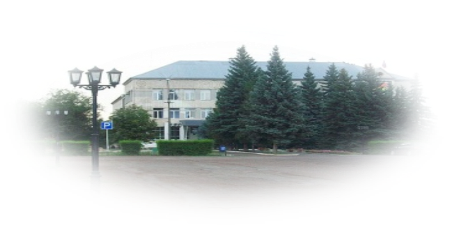
2025 г.

содержание
содержание 2
ВВЕДЕНИЕ.......………………………………………………………………………..8
Раздел 1. Показатели существующего и перспективного спроса на тепловую энергию (мощность) и теплоноситель в установленных границах муниципального образования сорочинский МУНИЦИПАЛЬНЫЙ округ оренбургской области 10
1.1. Величины существующей отапливаемой площади строительных фондов и приросты отапливаемой площади строительных фондов по расчетным элементам территориального деления с разделением объектов строительства на многоквартирные дома, индивидуальные жилые дома, общественные здания и производственные здания промышленных предприятий по этапам – на каждый год первого 5-летнего периода и на последующие 5-летние периоды 10
1.2. Существующие и перспективные объёмы потребления тепловой энергии (мощности) и теплоносителя с разделением по видам теплопотребления в каждом расчетном элементе территориального деления на каждом этапе 16
1.3. Существующие и перспективные объемы потребления тепловой энергии (мощности) и теплоносителя объектами, расположенными в производственных зонах, на каждом этапе 21
Раздел 2. Существующие и перспективные балансы тепловой мощности источников тепловой энергии и тепловой нагрузки потребителей 22
2.1. Описание существующих и перспективных зон действия систем теплоснабжения и источников тепловой энергии 22
2.2. Описание существующих и перспективных зон действия индивидуальных источников тепловой энергии..……………………………………………………75
2.3. Существующие и перспективные балансы тепловой мощности и тепловой нагрузки потребителей в зонах действия источников тепловой энергии, в том числе работающих на единую тепловую сеть, на каждом этапе 44
2.4. Перспективные балансы тепловой мощности источников тепловой энергии и тепловой нагрузки потребителей в случае, если зона действия источника тепловой энергии расположена в границах двух и более поселений, городских округов либо в границах городского округа (поселения) и города федерального значения или городских округов (поселений) и города федерального значения, с указанием величины тепловой нагрузки для потребителей каждого поселения, городского округа, города федерального значения 57
2.5. Радиус эффективного теплоснабжения, определяемый в соответствии с методическими указаниями по разработке схем теплоснабжения 57
Раздел 3. Существующие и перспективные балансы теплоносителя 62
3.1. Существующие и перспективные балансы производительности водоподготовительных установок и максимального потребления теплоносителя теплопотребляющими установками потребителей 62
Раздел 4. Основные положения мастер-плана развития систем теплоснабжения муниципального образования Сорочинский МУНИЦИПАЛЬНЫЙ округ оренбургской области 63
4.1. Описание сценариев развития теплоснабжения муниципального образования Сорочинский муниципальный округ Оренбургской области 63
4.2. Обоснование выбора приоритетного сценария развития теплоснабжения муниципального образования Сорочинский муниципальный округ Оренбургской области 63
Раздел 5. Предложения по строительству, реконструкции, техническому перевооружению и (или) модернизации источников тепловой энергии 65
5.1. Предложения по строительству источников тепловой энергии, обеспечивающих перспективную тепловую нагрузку на осваиваемых территориях муниципального округа, для которых отсутствует возможность и (или) целесообразность передачи тепловой энергии от существующих или реконструируемых источников тепловой энергии, обоснованная расчетами ценовых (тарифных) последствий для потребителей и радиуса эффективного теплоснабжения 65
5.2. Предложения по реконструкции источников тепловой энергии, обеспечивающих перспективную тепловую нагрузку в существующих и расширяемых зонах действия источников тепловой энергии 65
5.3. Графики совместной работы источников тепловой энергии, функционирующих в режиме комбинированной выработки электрической и тепловой энергии и котельных 65
5.4. Меры по выводу из эксплуатации, консервации и демонтажу избыточных источников тепловой энергии, а также источников тепловой энергии, выработавших нормативный срок службы, в случае если продление срока службы технически невозможно или экономически нецелесообразно 66
5.5. Меры по переоборудованию котельных в источники тепловой энергии, функционирующие в режиме комбинированной выработки электрической и тепловой энергии 66
5.6. Меры по переводу котельных, размещенных в существующих и расширяемых зонах действия источников тепловой энергии, функционирующих в режиме комбинированной выработки электрической и тепловой энергии, в пиковый режим работы, либо по выводу их из эксплуатации 66
5.7. Температурный график отпуска тепловой энергии для каждого источника тепловой энергии или группы источников тепловой энергии в системе теплоснабжения, работающей на общую тепловую сеть, и оценку затрат при необходимости его изменения 66
5.8. Предложения по перспективной установленной тепловой мощности каждого источника тепловой энергии с предложениями по сроку ввода в эксплуатацию новых мощностей 68
5.9. Предложения по вводу новых и реконструкции существующих источников тепловой энергии с использованием возобновляемых источников энергии, а также местных видов топлива 68
Раздел 6. Предложения по строительству, реконструкции и (или) модернизации тепловых сетей 69
6.1 Вывод тепловых сетей из эксплуатации……………………………………69
6.2. Предложения по строительству, реконструкции и (или) модернизации тепловых сетей, обеспечивающих перераспределение тепловой нагрузки из зон с дефицитом располагаемой тепловой мощности источников тепловой энергии в зоны с резервом располагаемой тепловой мощности источников тепловой энергии (использование существующих резервов) 69
6.3. Предложения по строительству, реконструкции и (или) модернизации тепловых сетей для обеспечения перспективных приростов тепловой нагрузки в осваиваемых районах поселения, городского округа, города федерального значения под жилищную, комплексную или производственную застройку 69
6.4. Предложения по строительству, реконструкции и (или) модернизации тепловых сетей в целях обеспечения условий, при наличии которых существует возможность поставок тепловой энергии потребителям от различных источников тепловой энергии при сохранении надежности теплоснабжения..70
6.5. Предложения по строительству, реконструкции и (или) модернизации тепловых сетей для повышения эффективности функционирования системы теплоснабжения, в том числе за счет перевода котельных в пиковый режим работы или ликвидации котельных 70
Раздел 7. Предложения по переводу открытых систем теплоснабжения (горячего водоснабжения) в закрытые системы горячего водоснабжения 72
7.1. Предложения по переводу существующих открытых систем теплоснабжения (горячего водоснабжения) в закрытые системы горячего водоснабжения, для осуществления которого необходимо строительство индивидуальных и (или) центральных тепловых пунктов при наличии у потребителей внутридомовых систем горячего водоснабжения 72
7.2. Предложения по переводу существующих открытых систем теплоснабжения (горячего водоснабжения) в закрытые системы горячего водоснабжения, для осуществления которого отсутствует необходимость строительства индивидуальных и (или) центральных тепловых пунктов по причине отсутствия у потребителей внутридомовых систем горячего водоснабжения 72
Раздел 8. Перспективные топливные балансы 73
8.1. Перспективные топливные балансы для каждого источника тепловой энергии по видам основного, резервного и аварийного топлива на каждом этапе 73
8.2. Потребляемые источником тепловой энергии виды топлива, включая местные виды топлива, а также используемые возобновляемые источники энергии 78
8.3. Виды топлива, их доля и значение низшей теплоты сгорания топлива, используемого для производства тепловой энергии по каждой системе теплоснабжения 78
8.4. Преобладающий в поселении, городском округе вид топлива, определяемый по совокупности всех систем теплоснабжения, находящихся в соответствующем поселении, городском округе 83
8.5. Приоритетное направление развития топливного баланса поселения, городского округа 83
Раздел 9. Инвестиции в строительство, реконструкцию, техническое перевооружение и (или) модернизацию 84
9.1. Предложения по величине необходимых инвестиций для перевода открытой системы теплоснабжения (горячего водоснабжения) в закрытую систему горячего водоснабжения на каждом этапе 85
9.2. Оценка эффективности инвестиций по отдельным предложениям 85
9.3. Величина фактически осуществленных инвестиций в строительство, реконструкцию, техническое перевооружение и (или) модернизацию объектов теплоснабжения за базовый период и базовый период актуализации 86
Раздел 10. Решение о присвоении статуса единой теплоснабжающей организации (организациям) 87
10.1. Решение о присвоении статуса единой теплоснабжающей организации (организациям) 87
10.2. Реестр зон деятельности единой теплоснабжающей организации (организаций) 87
10.3. Основания, в том числе критерии, в соответствии с которыми теплоснабжающей организации присвоен статус единой теплоснабжающей организации 88
10.4. Информация о поданных теплоснабжающими организациями заявках на присвоение статуса единой теплоснабжающей организации 90
10.5. Реестр систем теплоснабжения, содержащий перечень теплоснабжающих организаций, действующих в каждой системе теплоснабжения, расположенных в границах муниципального образования Сорочинский муниципальный округ Оренбургской области 90
Раздел 11. Решения о распределении тепловой нагрузки между источниками тепловой энергии 92
Раздел 12. Решения по бесхозяйным тепловым сетям 93
Раздел 13. Синхронизация схемы теплоснабжения со схемой газоснабжения и газификации муниципального образования сорорчинский МУНИЦИПАЛЬНЫЙ округ оренбургской области, схемой и программой развития электроэнергетики, а также со схемой водоснабжения и водоотведения поселения, МУНИЦИПАЛЬНОГО округа, города федерального значения 94
13.1. Описание решений (на основе утвержденной региональной (межрегиональной) программы газификации жилищно-коммунального хозяйства, промышленных и иных организаций) о развитии соответствующей системы газоснабжения в части обеспечения топливом источников тепловой энергии 94
13.2. Описание проблем организации газоснабжения источников тепловой энергии 94
13.3. Предложения по корректировке, утвержденной (разработке) региональной (межрегиональной) программы газификации жилищно-коммунального хозяйства, промышленных и иных организаций для обеспечения согласованности такой программы с указанными в схеме теплоснабжения решениями о развитии источников тепловой энергии и систем теплоснабжения 95
13.4. Описание решений (вырабатываемых с учетом положений утвержденной схемы и программы развития Единой энергетической системы России) о строительстве, реконструкции, техническом перевооружении и (или) модернизации, выводе из эксплуатации источников тепловой энергии и генерирующих объектов, включая входящее в их состав оборудование, функционирующих в режиме комбинированной выработки электрической и тепловой энергии, в части перспективных балансов тепловой мощности в схемах теплоснабжения 95
13.5. Предложения по строительству генерирующих объектов, функционирующих в режиме комбинированной выработки электрической и тепловой энергии, указанных в схеме теплоснабжения, для их учета при разработке схемы и программы перспективного развития электроэнергетики субъекта Российской Федерации, схемы и программы развития Единой энергетической системы России, содержащие, в том числе описание участия указанных объектов в перспективных балансах тепловой мощности и энергии 96
13.6. Описание решений (вырабатываемых с учетом положений утвержденной схемы водоснабжения и водоотведения поселения, городского округа, города федерального значения) о развитии соответствующей системы водоснабжения в части, относящейся к системам теплоснабжения 96
13.7. Предложения по корректировке, утвержденной (разработке) схемы водоснабжения поселения, городского округа, города федерального значения для обеспечения согласованности такой схемы и указанных в схеме теплоснабжения решений о развитии источников тепловой энергии и систем теплоснабжения 96
Раздел 14. ИНДИКАТОРЫ РАЗВИТИЯ СИСТЕМ ТЕПЛОСНАБЖЕНИЯ МУНИЦИПАЛЬНОГО ОБРАЗОВАНИЯ СОРОЧИНСКИЙ МУНИЦИПАЛЬНЫЙ ОКРУГ ОРЕНБУРГСКОЙ ОБЛАСТИ 97
14.1. Количество прекращений подачи тепловой энергии, теплоносителя в результате технологических нарушений на тепловых сетях 97
14.2. Количество прекращений подачи тепловой энергии, теплоносителя в результате технологических нарушений на источниках тепловой энергии…...98
14.3. Доля тепловой энергии, выработанной в комбинированном режиме (как отношение величины тепловой энергии, отпущенной из отборов турбоагрегатов, к общей величине выработанной тепловой энергии в границах поселения, городского округа, города федерального значения) 99
14.4. Удельный расход условного топлива на отпуск электрической энергии..100
14.5. Коэффициент использования теплоты топлива (только для источников тепловой энергии, функционирующих в режиме комбинированной выработки электрической и тепловой энергии) 100
Раздел 15. Ценовые (тарифные) последствия 101
15.1. Тарифно-балансовые расчетные модели теплоснабжения потребителей по каждой системе теплоснабжения 101
15.2. Тарифно-балансовые расчетные модели теплоснабжения потребителей по каждой единой теплоснабжающей организации 102
15.3. Результаты оценки ценовых (тарифных) последствий реализации проектов схемы теплоснабжения, на основании разработанных тарифно-балансовых моделей 102

ВВЕДЕНИЕ

Разработка схемы теплоснабжения представляет собой решение комплексного развития системы теплоснабжения, от которого во многом зависят масштабы необходимых капитальных вложений в данную инфраструктуру. Прогноз спроса на тепловую энергию основан на прогнозировании развития муниципального образования, в первую очередь их строительная деятельность, определённая генеральным планом.
Рассмотрение комплексного развития системы теплоснабжения начинается на стадии разработки генерального плана в самом общем виде совместно с другими вопросами инфраструктуры, и такие решения носят предварительный характер. Даётся обоснование необходимости сооружения новых или расширение существующих источников тепла для покрытия имеющегося дефицита мощности и возрастающих тепловых нагрузок на расчётный срок. При этом рассмотрение вопросов выбора основного оборудования для котельных, а также трасс тепловых сетей производится только после технико-экономического обоснования принимаемых решений. В качестве основного предпроектного документа по развитию теплового хозяйства муниципального образования принята практика составления перспективных схем теплоснабжения.
Схема теплоснабжения разрабатывается на основе анализа фактических тепловых нагрузок потребителей с учётом перспективного развития до 2035 года, структуры топливного баланса региона, оценки состояния существующих источников тепла и тепловых сетей и возможности их дальнейшего использования, рассмотрения вопросов надёжности и экономичности.
Обоснование решений (рекомендаций) при разработке схемы теплоснабжения осуществляется на основе технико-экономического сопоставления вариантов развития системы теплоснабжения в целом и отдельных ее частей (локальных зон теплоснабжения) путем оценки их сравнительной эффективности по критерию минимума суммарных дисконтированных затрат.
С повышением степени централизации, как правило, повышается экономичность выработки тепла, снижаются начальные затраты и расходы по эксплуатации источников теплоснабжения, но одновременно увеличиваются начальные затраты на сооружение тепловых сетей и эксплуатационные расходы на транспорт тепла.
Централизация теплоснабжения всегда экономически выгодна при плотной застройке в пределах данного района. При централизации теплоснабжения только от котельных не осуществляется комбинированная выработка электрической энергии на базе теплового потребления (т.е. не реализуется принцип теплофикации), поэтому суммарный расход топлива на удовлетворение теплового потребления больше, чем при теплофикации.
Основой для разработки и реализации схемы теплоснабжения является Федеральный закон от 27 июля 2010 г. № 190-ФЗ «О теплоснабжении» (Статья 23. Организация развития систем теплоснабжения поселений, городских округов), регулирующий всю систему взаимоотношений в теплоснабжении и направленный на обеспечение устойчивого и надёжного снабжения тепловой энергией потребителей.
При проведении разработке использовались:
- Федеральный закон от 27 июля 2010 г. № 190–ФЗ «О теплоснабжении»;
- Федеральный закон от 23.11.2009 261-ФЗ «Об энергосбережении и повышении энергетической эффективности и о внесении изменений в отдельные законодательные акты Российской Федерации»;
- Постановление Правительства Российской Федерации от 22 февраля 2012 г. № 154 «О требованиях к схемам теплоснабжения, порядку их разработки и утверждения» (в актуализированной редакции);
- РД-10-ВЭП «Методические основы разработки схем теплоснабжения поселений и промышленных узлов Российской Федерации», введённый с 22.05.2006 года взамен аннулированного Эталона «Схем теплоснабжения городов и промузлов», 1992 г., а также результаты проведенных ранее на объекте энергетических обследований, режимно-наладочных работ, регламентных испытаний, разработки энергетических характеристик, данные отраслевой статистической отчетности;
- СНиП 2.04.14-88 «Тепловая изоляция трубопроводов и оборудования»;
- СП 124.13330.2012 «Тепловые сети»;
- СНиП 2.01.01-82 «Строительная климатология и геофизика»;
- Правила организации теплоснабжения в Российской Федерации (утв. постановлением Правительства РФ от 8 августа 2012 г. № 808).
Технической базой при разработке схемы теплоснабжения являются:
- генеральный план городского округа г. Сорочинск в части населенного пункта г. Сорочинск и прилегающей к нему территории в границах Сорочинского муниципального округа;
- материалы по разработке энергетических характеристик систем транспорта тепловой энергии;
- документы по хозяйственной и финансовой деятельности (действующие нормы и нормативы, тарифы и их составляющие);
- проектная и исполнительная документация по источникам тепла и тепловым сетям (ТС);
- эксплуатационная документация (расчетные температурные графики, гидравлические режимы, данные по присоединенным тепловым нагрузкам, их видам и т.п.).
В данной схеме теплоснабжения рассмотрено муниципальное образование Сорочинский муниципальный округ т.к. оно имеет источники тепловой энергии и тепловые сети, осуществляющие централизованное теплоснабжения.

Раздел 1. Показатели существующего и перспективного спроса на тепловую энергию (мощность) и теплоноситель в установленных границах муниципального образования сорочинский МУНИЦИПАЛЬНЫЙ округ оренбургской области
  - Величины существующей отапливаемой площади строительных фондов и приросты отапливаемой площади строительных фондов по расчетным элементам территориального деления с разделением объектов строительства на многоквартирные дома, индивидуальные жилые дома, общественные здания и производственные здания промышленных предприятий по этапам – на каждый год первого 5-летнего периода и на последующие 5-летние периоды
Муниципальное образование Сорочинский муниципальный округ находится в Западном Оренбуржье в Приволжском федеральном округе Российской Федерации. На территории Сорочинского муниципального округа расположены 11 территориальных отделов, в состав которых входят 40 сельских поселений. Связь между населенными пунктами осуществляется по дорогам местного значения с асфальтовым и гравийным покрытием. Город Сорочинск является административным центром Сорочинского муниципального округа. Площадь муниципального образования Сорочинский муниципальный округ - 2 860 кв.км., площадь города Сорочинск – 39 кв.км. Муниципальное образование на севере граничит с Грачевским и Красногвардейским районами, на юге - с Ташлинским, на востоке и юго-востоке с Новосергиевским, а на западе с Тоцким и Бузулукским районами области.
Теплоснабжение в Сорочинском муниципальном округе - централизованное. Источниками теплоснабжения на территории муниципального образования являются отопительные и промышленные котельные.
Площадь строительных фондов и приросты площади строительных фондов по расчетным элементам территориального деления сельских поселений муниципального образования Сорочинский муниципальный округ Оренбургской области в разбивке по источникам тепловой энергии представлены в Табл. 1.1.
          - Площадь строительных фондов и приросты площади строительных фондов по расчетным элементам территориального деления сельских поселений муниципального образования Сорочинский муниципальный округ Оренбургской области
№ п/п |  | Наименование территории застройки |  | Единицы измерения |  | Этапы
 |  |  |  |  |  | 2022 |  | 2023 |  | 2024 |  |  | 2025 |  |  | 2026 |  |  | 2027 |  |  | 2028-2031 |  |  | 2032-2035
- Котельная № 1 г. Сорочинск
1 |  | Многофункциональная общественно-деловая застройка |  | м² |  | 52525,708 |  | 52525,708 |  | 52525,708 |  |  | 52525,708 |  |  | 52525,708 |  |  | 52525,708 |  |  | 52525,708 |  |  | 52525,708
Итого: |  |  |  |  |  | 52525,708 |  | 52525,708 |  | 52525,708 |  |  | 52525,708 |  |  | 52525,708 |  |  | 52525,708 |  |  | 52525,708 |  |  | 52525,708
- Котельная № 1а г. Сорочинск
1 |  | Многофункциональная общественно-деловая застройка |  | м² |  | 6292,76 |  | 6292,76 |  | 6292,76 |  |  | 6292,76 |  |  | 6292,76 |  |  | 6292,76 |  |  | 6292,76 |  |  | 6292,76
Итого: |  |  |  |  |  | 6292,76 |  | 6292,76 |  | 6292,76 |  |  | 6292,76 |  |  | 6292,76 |  |  | 6292,76 |  |  | 6292,76 |  |  | 6292,76
- Котельная № 2 г. Сорочинск
1 |  | Многофункциональная общественно-деловая застройка |  | м² |  | 7445,165 |  | 7445,165 |  | 7445,165 |  |  | 7445,165 |  |  | 7445,165 |  |  | 7445,165 |  |  | 7445,165 |  |  | 7445,165
Итого: |  |  |  |  |  | 7445,165 |  | 7445,165 |  | 7445,165 |  |  | 7445,165 |  |  | 7445,165 |  |  | 7445,165 |  |  | 7445,165 |  |  | 7445,165
- Котельная № 3 г. Сорочинск
1 |  | Многофункциональная общественно-деловая застройка |  | м² |  | 20981,12 |  | 20981,12 |  | 20981,12 |  |  | 20981,12 |  |  | 20981,12 |  |  | 20981,12 |  |  | 20981,12 |  |  | 20981,12
Итого: |  |  |  |  |  | 20981,12 |  | 20981,12 |  | 20981,12 |  |  | 20981,12 |  |  | 20981,12 |  |  | 20981,12 |  |  | 20981,12 |  |  | 20981,12
- Котельная производственной базы г. Сорочинск ул. Зеленая 19 «С»
1 |  | Многофункциональная общественно-деловая застройка |  | м² |  | 10820,02 |  | 10820,02 |  | 10820,02 |  |  | 10820,02 |  |  | 10820,02 |  |  | 10820,02 |  |  | 10820,02 |  |  | 10820,02
Итого: |  |  |  |  |  | 10820,02 |  | 10820,02 |  | 10820,02 |  |  | 10820,02 |  |  | 10820,02 |  |  | 10820,02 |  |  | 10820,02 |  |  | 10820,02
- Котельная школы № 1 г. Сорочинск
1 |  | Многофункциональная общественно-деловая застройка |  | м² |  | 1625,3 |  | 1625,3 |  | 1625,3 |  |  | 1625,3 |  |  | 1625,3 |  |  | 1625,3 |  |  | 1625,3 |  |  | 1625,3
Итого: |  |  |  |  |  | 1625,3 |  | 1625,3 |  | 1625,3 |  |  | 1625,3 |  |  | 1625,3 |  |  | 1625,3 |  |  | 1625,3 |  |  | 1625,3
- Котельная школы № 117 г. Сорочинск
1 |  | Многофункциональная общественно-деловая застройка |  | м² |  | 2212,8 |  | 2212,8 |  | 2212,8 |  |  | 2212,8 |  |  | 2212,8 |  |  | 2212,8 |  |  | 2212,8 |  |  | 2212,8
Итого: |  |  |  |  |  | 2212,8 |  | 2212,8 |  | 2212,8 |  |  | 2212,8 |  |  | 2212,8 |  |  | 2212,8 |  |  | 2212,8 |  |  | 2212,8
- Котельная детского сада № 10 г. Сорочинск
1 |  | Многофункциональная общественно-деловая застройка |  | м² |  | 1359,3 |  | 1359,3 |  | 1359,3 |  |  | 1359,3 |  |  | 1359,3 |  |  | 1359,3 |  |  | 1359,3 |  |  | 1359,3
Итого: |  |  |  |  |  | 1359,3 |  | 1359,3 |  | 1359,3 |  |  | 1359,3 |  |  | 1359,3 |  |  | 1359,3 |  |  | 1359,3 |  |  | 1359,3
- Котельная поликлиники, ул. Володарского,11 г. Сорочинск
1 |  |  | Многофункциональная общественно-деловая застройка | м² |  | 1009,4 |  | 1009,4 |  | 1009,4 |  |  | 1009,4 |  |  | 1009,4 |  |  | 1009,4 |  |  | 1009,4 |  |  | 1009,4
Итого: |  |  |  |  |  | 1009,4 |  | 1009,4 |  | 1009,4 |  |  | 1009,4 |  |  | 1009,4 |  |  | 1009,4 |  |  | 1009,4 |  |  | 1009,4
- Котельная УСЗН г. Сорочинск
1 |  |  | Многофункциональная общественно-деловая застройка | м² |  | 809,2 |  | 809,2 |  | 809,2 |  |  | 809,2 |  |  | 809,2 |  |  | 809,2 |  |  | 809,2 |  |  | 809,2
Итого: |  |  |  |  |  | 809,2 |  | 809,2 |  | 809,2 |  |  | 809,2 |  |  | 809,2 |  |  | 809,2 |  |  | 809,2 |  |  | 809,2
- Котельная агропромышленного колледжа г. Сорочинск, ул. Зеленая 3 «К»
1 |  | Многофункциональная общественно-деловая застройка |  | м² |  | 4115,2 |  | 4115,2 |  | 4115,2 |  |  | 4115,2 |  |  | 4115,2 |  |  | 4115,2 |  |  | 4115,2 |  |  | 4115,2
Итого: |  |  |  |  |  | 4115,2 |  | 4115,2 |  | 4115,2 |  |  | 4115,2 |  |  | 4115,2 |  |  | 4115,2 |  |  | 4115,2 |  |  | 4115,2
- Котельная п. Гамалеевка
1 |  | Многофункциональная общественно-деловая застройка |  | м² |  | 5009,274 |  | 5009,274 |  | 5009,274 |  |  | 5009,274 |  |  | 5009,274 |  |  | 5009,274 |  |  | 5009,274 |  |  | 5009,274
Итого: |  |  |  |  |  | 5009,274 |  | 5009,274 |  | 5009,274 |  |  | 5009,274 |  |  | 5009,274 |  |  | 5009,274 |  |  | 5009,274 |  |  | 5009,274
- Котельная с. Баклановка
1 |  | Многофункциональная общественно-деловая застройка |  | м² |  | 1117,65 |  | 1117,65 |  | 1117,65 |  |  | 1117,65 |  |  | 1117,65 |  |  | 1117,65 |  |  | 1117,65 |  |  | 1117,65
Итого: |  |  |  |  |  | 1117,65 |  | 1117,65 |  | 1117,65 |  |  | 1117,65 |  |  | 1117,65 |  |  | 1117,65 |  |  | 1117,65 |  |  | 1117,65
- Котельная с. Бурдыгино, ул. Школьная, 1 «К»
1 |  | Многофункциональная общественно-деловая застройка |  | м² |  | 3065,08 |  | 3065,08 |  | 3065,08 |  |  | 3065,08 |  |  | 3065,08 |  |  | 3065,08 |  |  | 3065,08 |  |  | 3065,08
Итого: |  |  |  |  |  | 3065,08 |  | 3065,08 |  | 3065,08 |  |  | 3065,08 |  |  | 3065,08 |  |  | 3065,08 |  |  | 3065,08 |  |  | 3065,08
- Котельная с. 2-Михайловка
1 |  | Многофункциональная общественно-деловая застройка |  | м² |  | 1837,48 |  | 1837,48 |  | 1837,48 |  |  | 1837,48 |  |  | 1837,48 |  |  | 1837,48 |  |  | 1837,48 |  |  | 1837,48
Итого: |  |  |  |  |  | 1837,48 |  | 1837,48 |  | 1837,48 |  |  | 1837,48 |  |  | 1837,48 |  |  | 1837,48 |  |  | 1837,48 |  |  | 1837,48
- Котельная с. Уран
1 |  | Многофункциональная общественно-деловая застройка |  | м² |  | 2294,29 |  | 2294,29 |  | 2294,29 |  |  | 2294,29 |  |  | 2294,29 |  |  | 2294,29 |  |  | 2294,29 |  |  | 2294,29
Итого: |  |  |  |  |  | 2294,29 |  | 2294,29 |  | 2294,29 |  |  | 2294,29 |  |  | 2294,29 |  |  | 2294,29 |  |  | 2294,29 |  |  | 2294,29
- Котельная МБОУ «Баклановская СОШ» с. Баклановка
1 |  | Многофункциональная общественно-деловая застройка |  | м² |  | 2125,0 |  | 2125,0 |  | 2125,0 |  |  | 2125,0 |  |  | 2125,0 |  |  | 2125,0 |  |  | 2125,0 |  |  | 2125,0
Итого: |  |  |  |  |  | 2125,0 |  | 2125,0 |  | 2125,0 |  |  | 2125,0 |  |  | 2125,0 |  |  | 2125,0 |  |  | 2125,0 |  |  | 2125,0
- Котельная Пронькинского филиала МБОУ «Баклановская СОШ» с. Пронькино
1 |  | Многофункциональная общественно-деловая застройка |  | м² |  | 2757,0 |  | 2757,0 |  | 2757,0 |  |  | 2757,0 |  |  | 2757,0 |  |  | 2757,0 |  |  | 2757,0 |  |  | 2757,0
Итого: |  |  |  |  |  | 2757,0 |  | 2757,0 |  | 2757,0 |  |  | 2757,0 |  |  | 2757,0 |  |  | 2757,0 |  |  | 2757,0 |  |  | 2757,0
- Котельная МБОУ «Войковская СОШ имени О. Стуколова» п. Войковский
1 |  | Многофункциональная общественно-деловая застройка |  | м² |  | 2934,8 |  | 2934,8 |  | 2934,8 |  |  | 2934,8 |  |  | 2934,8 |  |  | 2934,8 |  |  | 2934,8 |  |  | 2934,8
Итого: |  |  |  |  |  | 2934,8 |  | 2934,8 |  | 2934,8 |  |  | 2934,8 |  |  | 2934,8 |  |  | 2934,8 |  |  | 2934,8 |  |  | 2934,8
- Котельная Первокрасный филиал МБОУ «2-Михайловская СОШ» с. Первокрасное
1 |  | Многофункциональная общественно-деловая застройка |  | м² |  | 1213,0 |  | 1213,0 |  | 1213,0 |  |  | 1213,0 |  |  | 1213,0 |  |  | 1213,0 |  |  | 1213,0 |  |  | 1213,0
Итого: |  |  |  |  |  | 1213,0 |  | 1213,0 |  | 1213,0 |  |  | 1213,0 |  |  | 1213,0 |  |  | 1213,0 |  |  | 1213,0 |  |  | 1213,0
- Котельная МБОУ «Гамалеевская СОШ № 1» ст. Гамалеевка-1
1 |  | Многофункциональная общественно-деловая застройка |  | м² |  | 2366,6 |  | 2366,6 |  | 2366,6 |  |  | 2366,6 |  |  | 2366,6 |  |  | 2366,6 |  |  | 2366,6 |  |  | 2366,6
Итого: |  |  |  |  |  | 2366,6 |  | 2366,6 |  | 2366,6 |  |  | 2366,6 |  |  | 2366,6 |  |  | 2366,6 |  |  | 2366,6 |  |  | 2366,6
- Котельная МБОУ «Родинская СОШ» п. Родинский
1 |  | Многофункциональная общественно-деловая застройка |  | м² |  | 2608,4 |  | 2608,4 |  | 2608,4 |  |  | 2608,4 |  |  | 2608,4 |  |  | 2608,4 |  |  | 2608,4 |  |  | 2608,4
Итого: |  |  |  |  |  | 2608,4 |  | 2608,4 |  | 2608,4 |  |  | 2608,4 |  |  | 2608,4 |  |  | 2608,4 |  |  | 2608,4 |  |  | 2608,4
- Котельная МБОУ «Толкаевская СОШ» с. Толкаевка
1 |  | Многофункциональная общественно-деловая застройка |  | м² |  | 2403,3 |  | 2403,3 |  | 2403,3 |  |  | 2403,3 |  |  | 2403,3 |  |  | 2403,3 |  |  | 2403,3 |  |  | 2403,3
Итого: |  |  |  |  |  | 2403,3 |  | 2403,3 |  | 2403,3 |  |  | 2403,3 |  |  | 2403,3 |  |  | 2403,3 |  |  | 2403,3 |  |  | 2403,3
- Котельная п. Октябрьский
1 |  | Многофункциональная общественно-деловая застройка |  | м² |  | 1062,3 |  | 1062,3 |  | 1062,3 |  |  | 1062,3 |  |  | 1062,3 |  |  | 1062,3 |  |  | 1062,3 |  |  | 1062,3
Итого: |  |  |  |  |  | 1062,3 |  | 1062,3 |  | 1062,3 |  |  | 1062,3 |  |  | 1062,3 |  |  | 1062,3 |  |  | 1062,3 |  |  | 1062,3
- Котельная с. Березовка
1 |  | Многофункциональная общественно-деловая застройка |  | м² |  | 368,5 |  | 368,5 |  |  | 368,5 |  |  | 368,5 |  |  | 368,5 |  |  | 368,5 |  |  | 1474,0 |  |  | 1842,5
Итого: |  |  |  |  |  | 368,5 |  | 368,5 |  |  | 368,5 |  |  | 368,5 |  |  | 368,5 |  |  | 368,5 |  |  | 1474,0 |  |  | 1842,5
- Котельная с. Янтарное
1 | Многофункциональная общественно-деловая застройка |  |  |  |  |  | м² |  | 741,6 |  |  | 741,6 |  |  | 741,6 |  |  | 741,6 |  |  | 741,6 |  |  | 741,6 |  |  | 2 966,4
Итого: |  |  |  |  |  | 741,6 |  | 741,6 |  |  | 741,6 |  |  | 741,6 |  |  | 741,6 |  |  | 741,6 |  |  | 2 966,4 |  |  | 3 708,0

  - Существующие и перспективные объёмы потребления тепловой энергии (мощности) и теплоносителя с разделением по видам теплопотребления в каждом расчетном элементе территориального деления на каждом этапе
Прогноз прироста тепловых нагрузок на территории муниципального образования Сорочинский муниципальный округ Оренбургской области сформирован на основании прогноза перспективной застройки на расчетный период действия схемы теплоснабжения. Аналогично прогнозу перспективной застройки, прогноз спроса на тепловую энергию выполнен для каждой единицы территориального деления.
В соответствии с п. 16 Главы 1 Общие положения «Методических рекомендаций по разработке схем теплоснабжения», утвержденных приказом Минэнерго России № 565 и Минрегиона России № 667 от 29.12.2012 «Об утверждении методических рекомендаций по разработке схем теплоснабжения»: «Для формирования прогноза теплопотребления на расчетный период рекомендуется принимать нормативные значения удельного теплопотребления вновь строящихся и реконструируемых зданий в соответствии с СП 50.13330.2012 актуализированная редакция СНиП 23-02-2003 «Тепловая защита зданий» (далее по тексту - СП) и на основании Приказа Министерства регионального развития РФ от 17 мая 2011 года №224 «О требованиях энергетической эффективности зданий, строений и сооружений» (далее по тексту - Требования энергоэффективности зданий, строений и сооружений).
Прогноз прироста тепловых нагрузок на расчетный период схемы теплоснабжения сформирован на основании представленных документов, а также следующих рекомендаций и нормативно-правовых актов:
1) Приказ Министерства регионального развития Российской Федерации от 17 мая 2011 г. №224 «Об утверждении требований энергетической эффективности зданий, строений и сооружений»;
2) ГОСТ Р 54964-2012 «Оценка соответствия. Экологические требования к объектам недвижимости» (Дата введения 01.03.2013 г.);
3) СП 50.13330.2012 актуализированная версия СНиП 23-02-2003 «Тепловая защита зданий»;
4) СП 131.13330.2012 актуализированная версия СНиП 23-01-99 «Строительная климатология».
Существующие и перспективные объемы потребления тепловой энергии (мощности) и теплоносителя с разделением по видам теплопотребления для жилых и общественно-деловых зданий на каждом этапе представлены в Табл. 1.2.

          - Существующие и перспективные объемы потребления тепловой энергии муниципального образования Сорочинский муниципальный округ Оренбургской области
№ п/п | Наименование объекта |  |  |  | Тип нагрузки | Этапы
№ п/п |  |  |  |  | Тип нагрузки | 2022 | 2023 |  | 2024 |  |  | 2025 | 2026 | 2027 |  |  | 2028 - 2031 | 2032 - 2035
- Котельная № 1 г. Сорочинск
1 | Общественно-деловые здания |  |  |  | отопление, Гкал/ч | 4,15 | 4,15 |  | 4,15 |  |  | 4,15 | 4,15 | 4,15 |  |  | 4,15 | 4,15
2 | Многоквартирные жилые здания |  |  |  | отопление, Гкал/ч | 12,7 | 12,7 |  | 12,7 |  |  | 12,7 | 12,7 | 12,7 |  |  | 12,7 | 12,7
2 |  |  |  |  | ГВС, Гкал/ч | 0,6102 | 0,6102 |  | 0,6102 |  |  | 0,6102 | 0,6102 | 0,6102 |  |  | 0,6102 | 0,6102
Итого: |  |  |  |  | отопление, Гкал/ч | 16,85 | 16,85 |  | 16,85 |  |  | 16,85 | 16,85 | 16,85 |  |  | 16,85 | 16,85
 |  |  |  |  | ГВС, Гкал/ч | 0,6102 | 0,6102 |  | 0,6102 |  |  | 0,6102 | 0,6102 | 0,6102 |  |  | 0,6102 | 0,6102
- Котельная № 1а г. Сорочинск
1 | Многоквартирные жилые здания |  |  |  | отопление, Гкал/ч | 3,9 | 3,9 |  | 3,9 |  |  | 3,9 | 3,9 | 3,9 |  |  | 3,9 | 3,9
1 |  |  |  |  | ГВС, Гкал/ч | 1,1 | 1,1 |  | 1,1 |  |  | 1,1 | 1,1 | 1,1 |  |  | 1,1 | 1,1
Итого: |  |  |  |  | отопление, Гкал/ч | 3,9 | 3,9 |  | 3,9 |  |  | 3,9 | 3,9 | 3,9 |  |  | 3,9 | 3,9
 |  |  |  |  | ГВС, Гкал/ч | 1,1 | 1,1 |  | 1,1 |  |  | 1,1 | 1,1 | 1,1 |  |  | 1,1 | 1,1
- Котельная № 2 г. Сорочинск
1 | Общественно-деловые здания |  |  |  | отопление, Гкал/ч | 1,4 | 1,4 |  | 1,4 |  |  | 1,4 | 1,4 | 1,4 |  |  | 1,4 | 1,4
Итого: |  |  |  |  | отопление, Гкал/ч | 1,4 | 1,4 |  | 1,4 |  |  | 1,4 | 1,4 | 1,4 |  |  | 1,4 | 1,4
- Котельная № 3 г. Сорочинск
1 | Общественно-деловые здания |  |  |  | отопление, Гкал/ч | 2,4 | 2,4 |  | 2,4 |  |  | 2,4 | 2,4 | 2,4 |  |  | 2,4 | 2,4
Итого: |  |  |  |  | отопление, Гкал/ч | 2,4 | 2,4 |  | 2,4 |  |  | 2,4 | 2,4 | 2,4 |  |  | 2,4 | 2,4
- Котельная производственной базы г. Сорочинск, ул. Зеленая 19 «С»
1 | Общественно-деловые здания |  |  |  | отопление, Гкал/ч | 2,7 | 2,7 |  | 2,7 |  |  | 2,7 | 2,7 | 2,7 |  |  | 2,7 | 2,7
2 | Многоквартирные жилые здания |  |  |  | отопление, Гкал/ч | 0,027 | 0,027 |  | 0,027 |  |  | 0,027 | 0,027 | 0,027 |  |  | 0,027 | 0,027
Итого: |  |  |  |  | отопление, Гкал/ч | 2,727 | 2,727 |  | 2,727 |  |  | 2,727 | 2,727 | 2,727 |  |  | 2,727 | 2,727
- Котельная школы № 1 г. Сорочинск
1 | Общественно-деловые здания |  |  |  | отопление, Гкал/ч | 0,34 | 0,34 |  | 0,34 |  |  | 0,34 | 0,34 | 0,34 |  |  | 0,34 | 0,34
Итого: |  |  |  |  | отопление, Гкал/ч | 0,34 | 0,34 |  | 0,34 |  |  | 0,34 | 0,34 | 0,34 |  |  | 0,34 | 0,34
- Котельная школы № 117 г. Сорочинск
1 | Общественно-деловые здания |  |  |  | отопление, Гкал/ч | 0,172 | 0,172 |  | 0,172 |  |  | 0,172 | 0,172 | 0,172 |  |  | 0,172 | 0,172
Итого: |  |  |  |  | отопление, Гкал/ч | 0,172 | 0,172 |  | 0,172 |  |  | 0,172 | 0,172 | 0,172 |  |  | 0,172 | 0,172
- Котельная детского сада № 10
1 | Общественно-деловые здания |  |  |  | отопление, Гкал/ч | 0,25 | 0,25 |  | 0,25 |  |  | 0,25 | 0,25 | 0,25 |  |  | 0,25 | 0,25
Итого: |  |  |  |  | отопление, Гкал/ч | 0,25 | 0,25 |  | 0,25 |  |  | 0,25 | 0,25 | 0,25 |  |  | 0,25 | 0,25
- Котельная поликлиники ул. Володарского,11 г. Сорочинск
1 | Общественно-деловые здания |  |  |  | отопление, Гкал/ч | 0,119 | 0,119 |  | 0,119 |  |  | 0,119 | 0,119 | 0,119 |  |  | 0,119 | 0,119
Итого: |  |  |  |  | отопление, Гкал/ч | 0,119 | 0,119 |  | 0,119 |  |  | 0,119 | 0,119 | 0,119 |  |  | 0,119 | 0,119
- Котельная УСЗН г. Сорочинск
1 | Общественно-деловые здания |  |  |  | отопление, Гкал/ч | 0,08 | 0,08 |  | 0,08 |  |  | 0,08 | 0,08 | 0,08 |  |  | 0,08 | 0,08
Итого: |  |  |  |  | отопление, Гкал/ч | 0,08 | 0,08 |  | 0,08 |  |  | 0,08 | 0,08 | 0,08 |  |  | 0,08 | 0,08
- Котельная агропромышленного колледжа г. Сорочинск, ул. Зеленая 3 «К»
1 | Общественно-деловые здания |  |  |  | отопление, Гкал/ч | 0,318 | 0,318 |  | 0,318 |  |  | 0,318 | 0,318 | 0,318 |  |  | 0,318 | 0,318
2 | Многоквартирные жилые здания |  |  |  | отопление, Гкал/ч | 0,874 | 0,874 |  | 0,874 |  |  | 0,874 | 0,874 | 0,874 |  |  | 0,874 | 0,874
Итого: |  |  |  |  | отопление, Гкал/ч | 1,192 | 1,192 |  | 1,192 |  |  | 1,192 | 1,192 | 1,192 |  |  | 1,192 | 1,192
- Котельная п. Гамалеевка
1 | Общественно-деловые здания |  |  |  | отопление, Гкал/ч | 0,724 | 0,724 |  | 0,724 |  |  | 0,724 | 0,724 | 0,724 |  |  | 0,724 | 0,724
2 | Многоквартирные жилые здания |  |  |  | отопление, Гкал/ч | 0,244 | 0,244 |  | 0,244 |  |  | 0,244 | 0,244 | 0,244 |  |  | 0,244 | 0,244
Итого: |  |  |  |  | отопление, Гкал/ч | 0,968 | 0,968 |  | 0,968 |  |  | 0,968 | 0,968 | 0,968 |  |  | 0,968 | 0,968
- Котельная с. Бурдыгино, ул. Школьная, 1 «К»
1 | Общественно-деловые здания |  |  |  | отопление, Гкал/ч | 0,594 | 0,594 |  | 0,594 |  |  | 0,594 | 0,594 | 0,594 |  |  | 0,594 | 0,594
Итого: |  |  |  |  | отопление, Гкал/ч | 0,594 | 0,594 |  | 0,594 |  |  | 0,594 | 0,594 | 0,594 |  |  | 0,594 | 0,594
- Котельная с. 2-Михайловка
1 | Общественно-деловые здания |  |  |  | отопление, Гкал/ч | 0,404 | 0,404 |  | 0,404 |  |  | 0,404 | 0,404 | 0,404 |  |  | 0,404 | 0,404
Итого: |  |  |  |  | отопление, Гкал/ч | 0,404 | 0,404 |  | 0,404 |  |  | 0,404 | 0,404 | 0,404 |  |  | 0,404 | 0,404
- Котельная с. Уран
1 | Общественно-деловые здания |  |  |  | отопление, Гкал/ч | 0,39 | 0,39 |  | 0,39 |  |  | 0,39 | 0,39 | 0,39 |  |  | 0,39 | 0,39
Итого: |  |  |  |  | отопление, Гкал/ч | 0,39 | 0,39 |  | 0,39 |  |  | 0,39 | 0,39 | 0,39 |  |  | 0,39 | 0,39
- Котельная МБОУ «Баклановская СОШ» с. Баклановка
1 | Общественно-деловые здания |  |  |  | отопление, Гкал/ч | 0,38 | 0,38 |  | 0,38 |  |  | 0,38 | 0,38 | 0,38 |  |  | 0,38 | 0,38
Итого: |  |  |  |  | отопление, Гкал/ч | 0,38 | 0,38 |  | 0,38 |  |  | 0,38 | 0,38 | 0,38 |  |  | 0,38 | 0,38
- Котельная Пронькинский филиал МБОУ «Баклановская СОШ» с. Пронькино
1 | Общественно-деловые здания |  |  |  | отопление, Гкал/ч | 0,66 | 0,66 |  | 0,66 |  |  | 0,66 | 0,66 | 0,66 |  |  | 0,66 | 0,66
Итого: |  |  |  |  | отопление, Гкал/ч | 0,66 | 0,66 |  | 0,66 |  |  | 0,66 | 0,66 | 0,66 |  |  | 0,66 | 0,66
- Котельная МБОУ «Войковская СОШ имени О. Стуколова» п. Войковский
1 | Общественно-деловые здания |  |  |  | отопление, Гкал/ч | 0,71 | 0,71 |  | 0,71 |  |  | 0,71 | 0,71 | 0,71 |  |  | 0,71 | 0,71
Итого: |  |  |  |  | отопление, Гкал/ч | 0,71 | 0,71 |  | 0,71 |  |  | 0,71 | 0,71 | 0,71 |  |  | 0,71 | 0,71
- Котельная Первокрасный филиал МБОУ «2-Михайловская СОШ» с. Первокрасное
1 | Общественно-деловые здания |  |  |  | отопление, Гкал/ч | 0,55 | 0,55 |  | 0,55 |  |  | 0,55 | 0,55 | 0,55 |  |  | 0,55 | 0,55
Итого: |  |  |  |  | отопление, Гкал/ч | 0,55 | 0,55 |  | 0,55 |  |  | 0,55 | 0,55 | 0,55 |  |  | 0,55 | 0,55
- Котельная МБОУ «Гамалеевская СОШ № 1» ст. Гамалеевка-1
1 | Общественно-деловые здания |  |  |  | отопление, Гкал/ч | 1,03 | 1,03 |  | 1,03 |  |  | 1,03 | 1,03 | 1,03 |  |  | 1,03 | 1,03
Итого: |  |  |  |  | отопление, Гкал/ч | 1,03 | 1,03 |  | 1,03 |  |  | 1,03 | 1,03 | 1,03 |  |  | 1,03 | 1,03
- Котельная МБОУ «Толкаевская СОШ» с. Толкаевка
1 | Общественно-деловые здания |  |  |  | отопление, Гкал/ч | 0,60 | 0,60 |  | 0,60 |  |  | 0,60 | 0,60 | 0,60 |  |  | 0,60 | 0,60
Итого: |  |  |  |  | отопление, Гкал/ч | 0,60 | 0,60 |  | 0,60 |  |  | 0,60 | 0,60 | 0,60 |  |  | 0,60 | 0,60
- Котельная с. Березовка
1 | Общественно-деловые здания |  |  | отопление, Гкал/ч |  | 0,02 |  | 0,02 |  | 0,02 | 0,02 |  | 0,02 |  | 0,02 | 0,1 |  |  | 0,1
Итого: |  |  |  | отопление, Гкал/ч |  | 0,02 |  | 0,02 |  | 0,02 | 0,02 |  | 0,02 |  | 0,02 | 0,1 |  |  | 0,1
- Котельная с. Янтарное
1 | Общественно-деловые здания |  |  | отопление, Гкал/ч |  | 0,03 |  | 0,03 |  | 0,03 | 0,03 |  | 0,03 |  | 0,03 | 0,15 |  |  | 0,15
Итого: |  |  |  | отопление, Гкал/ч |  | 0,03 |  | 0,03 |  | 0,03 | 0,03 |  | 0,03 |  | 0,03 | 0,15 |  |  | 0,15
- Котельная п. Октябрьский
1 | Общественно-деловые здания |  |  | отопление, Гкал/ч |  | 0,03 |  | 0,03 |  | 0,03 | 0,03 |  | 0,03 |  | 0,03 | 0,03 |  |  | 0,03
Итого: |  |  |  | отопление, Гкал/ч |  | 0,03 |  | 0,03 |  | 0,03 | 0,03 |  | 0,03 |  | 0,03 | 0,03 |  |  | 0,03
- Котельная п. Войковский (ФАП)
1 |  | Общественно-деловые здания |  | отопление, Гкал/ч |  | 0,079 |  | 0,079 |  | 0,079 | 0,079 |  | 0,079 |  | 0,079 | 0,079 |  |  | 0,079
Итого: |  |  |  | отопление, Гкал/ч |  | 0,079 |  | 0,079 |  | 0,079 | 0,079 |  | 0,079 |  | 0,079 | 0,079 |  |  | 0,079
- Котельная с. Баклановка
1 |  |  | Общественно-деловые здания | отопление, Гкал/ч |  | 0,043 |  | 0,043 |  | 0,043 | 0,043 |  | 0,043 |  | 0,043 | 0,043 |  |  | 0,043
Итого: |  |  |  | отопление, Гкал/ч |  | 0,043 |  | 0,043 |  | 0,043 | 0,043 |  | 0,043 |  | 0,043 | 0,043 |  |  | 0,043

  - Существующие и перспективные объемы потребления тепловой энергии (мощности) и теплоносителя объектами, расположенными в производственных зонах, на каждом этапе
Теплоснабжение объектов производственного и складского назначения, в зависимости от их расположения, предполагается обеспечивать от существующих (собственных) источников теплоснабжения.
Подключение к источникам централизованного теплоснабжения тепловой энергии возможно только при наличии технической возможности и определяется в каждом случае отдельно.

Раздел 2. Существующие и перспективные балансы тепловой мощности источников тепловой энергии и тепловой нагрузки потребителей

2.1. Описание существующих и перспективных зон действия систем теплоснабжения и источников тепловой энергии
Существующие эксплуатационные зоны систем теплоснабжения определяются теплоснабжающей и теплосетевой организацией, обслуживающей эти зоны.
В настоящее время на территории муниципального образования Сорочинский муниципальный округ Оренбургской области снабжением потребителей тепловой энергией занимаются общество с ограниченной ответственностью «Сорочинск Теплосеть» (далее - ООО «Сорочинск Теплосеть») и акционерное общество «Шаркон» отпускает тепловую энергию в виде сетевой воды на нужды отопления и горячего водоснабжения потребителям следующих типов: жилые здания, административные здания, детские сады, школы, и магазины.
Теплоснабжение на территории Сорочинского муниципального округа осуществляется от 24 муниципальных котельных и 2 частных котельных.
Теплоснабжение жилой и общественно-деловой застройки на территории муниципального образования Сорочинский муниципальный округ осуществляется по двухтрубной открытой системе теплоснабжения.
Централизованное теплоснабжение муниципального образования Сорочинский муниципальный округ Оренбургской области осуществляется от пяти тепловых источников.
В городе Сорочинске:
- котельная № 1, 2-й мкр. 5 А, находящаяся в эксплуатационной ответственности ООО «Сорочинск Теплосеть»;
- котельная № 1 А, по ул. Карла Маркса,185 К, находящаяся в эксплуатационной ответственности ООО «Сорочинск Теплосеть»;
- котельная № 2 по ул. Карла Маркса,89 К, находящаяся в эксплуатационной ответственности ООО «Сорочинск Теплосеть»;
- котельная № 3 по ул. Пушкина,49, находящаяся в эксплуатационной ответственности ООО «Сорочинск Теплосеть»;
- котельная Школы № 1 по ул. Пионерская,28, находящаяся в эксплуатационной ответственности ООО «Сорочинск Теплосеть»;
- котельная Школы № 117 по ул. Железнодорожная,6, находящаяся в эксплуатационной ответственности ООО «Сорочинск Теплосеть»;
- котельная Детского сада № 10 по ул. Староэлеваторская,1, корпус 1, находящаяся в эксплуатационной ответственности ООО «Сорочинск Теплосеть»;
- котельная Поликлиники по ул. Володарского,11, находящаяся в эксплуатационной ответственности ООО «Сорочинск Теплосеть»;
- котельная № 10 по ул. Зеленая,19с/1, находящаяся в эксплуатационной ответственности АО «Шаркон»;
- котельная УСЗН по ул. Войкова,9 А, находящаяся в эксплуатационной ответственности ООО «Сорочинск Теплосеть»;
- котельная Агропромышленного колледжа по ул. Зеленая,3 «К», находящаяся в эксплуатационной ответственности АО «Шаркон»;
в Баклановском территориальном отделе:
- котельная ФАП с. Баклановка по ул. Курская, д. 126В, находящаяся в эксплуатационной ответственности ООО «Сорочинск Теплосеть»;
- котельная с. Баклановка по ул. Молодёжная, 16 Б, находящаяся в собственности находящаяся в эксплуатационной ответственности Управления образования администрации Сорочинского муниципального округа;
- котельная с. Берёзовка по ул. Молодежная, 8/1, находящаяся в собственности Отдела по культуре и искусству администрации Сорочинского муниципального округа;
- котельная с. Янтарное по ул. Молодежная, 6А, находящаяся в собственности Отдела по культуре и искусству администрации Сорочинского муниципального округа.
В Бурдыгинском территориальном отделе:
- котельная с. Бурдыгино по ул. Школьная, д. 1К, находящаяся в эксплуатационной ответственности ООО «Сорочинск Теплосеть»;
- котельная п. Октябрьский по ул. Октябрьская, д. 28 К, находящаяся в эксплуатационной ответственности ООО «Сорочинск Теплосеть»;
В Войковском территориальном отделе:
- котельная п. Войковский по ул. Советская, 5А, находящаяся в эксплуатационной ответственности Управления образования администрации Сорочинского муниципального округа;
В Гамалеевском территориальном отделе:
- котельная с. Гамалеевка по ул. Молодежная, 20 Г, находящаяся в эксплуатационной ответственности ООО «Сорочинск Теплосеть»;
- котельная п. Гамалеевка-1 по ул. Железнодорожная, 52А, находящаяся в эксплуатационной ответственности Управления образования администрации Сорочинского городского округа;
Во 2-Михайловском территориальном отделе:
- котельная с. Михайловка 2-я по ул. Школьная, д. 2А, находящаяся в эксплуатационной ответственности ООО «Сорочинск Теплосеть»;
- котельная с. Первокрасное по ул. Садовая,24, находящаяся в эксплуатационной ответственности Управления образования администрации Сорочинского городского округа.
В Николаевском территориальном отделе:
- котельная Администрации п. Уран по ул. Центральная, д. 5А, находящаяся в эксплуатационной ответственности ООО «Сорочинск Теплосеть»;
В Пронькинском территориальном отделе:
- котельная с. Пронькино по ул. Школьная, 1А, находящаяся в эксплуатационной ответственности Управления образования администрации Сорочинского муниципального округа;
- котельная с. Пронькино по ул. Ленинская,29, находящаяся в эксплуатационной ответственности Отдела по культуре и искусству администрации Сорочинского муниципального округа.
В Родинском территориальном отделе:
- котельная п. Родинский по ул. Юбилейная,5К, находящаяся в эксплуатационной ответственности Управления образования администрации Сорочинского муниципального округа;
В Толкаевском территориальном отделе:
- котельная с. Толкаевка по ул. Школьная,5, находящаяся в эксплуатационной ответственности Управления образования администрации Сорочинского муниципального округа.

Рис. 2.1.Существующие зоны действия систем теплоснабжения и источников тепловой энергии – котельных г. Сорочинска Оренбургской области
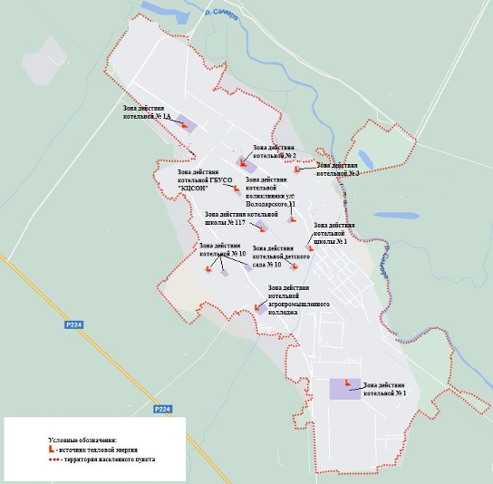
Рис. 2.2. Перспективные зоны действия систем теплоснабжения и источников тепловой энергии – котельных г. Сорочинска Оренбургской области

Рис. 2.3.Существующие зоны действия систем теплоснабжения и источников тепловой энергии – котельных населенных пунктов в составе муниципального образования Сорочинский муниципальный округ Оренбургской области

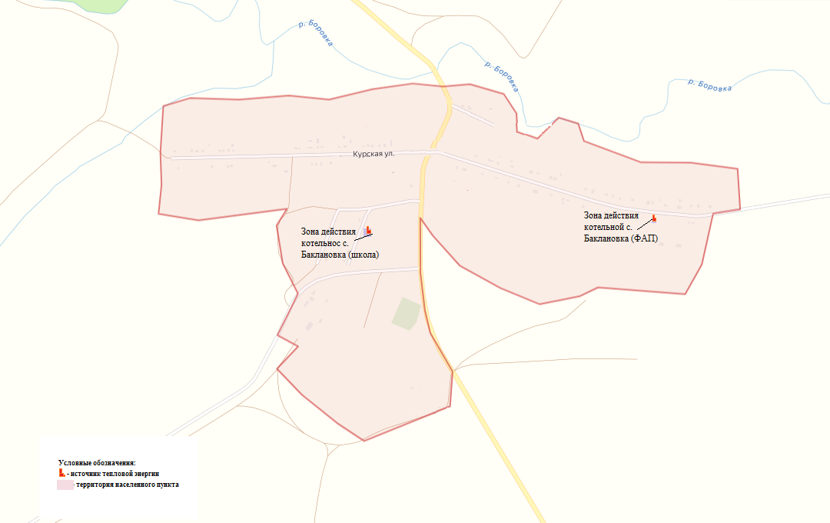

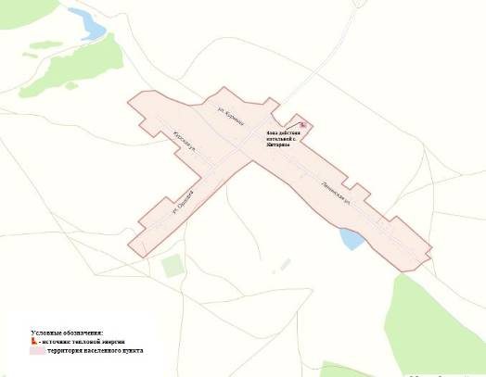

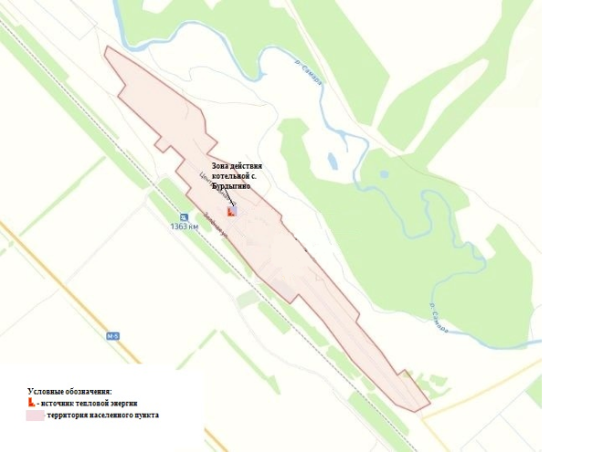

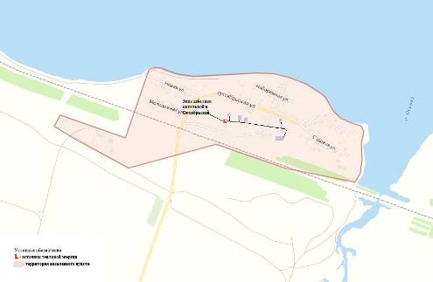

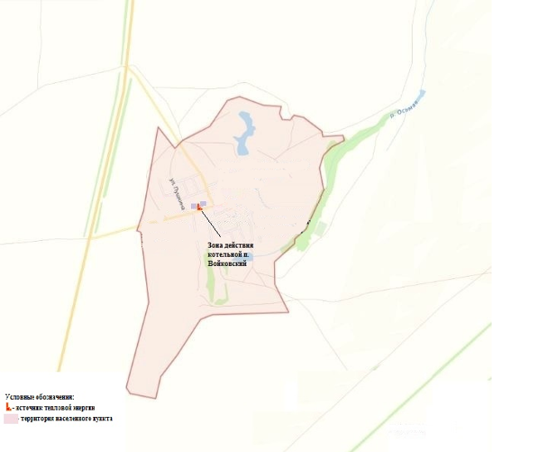

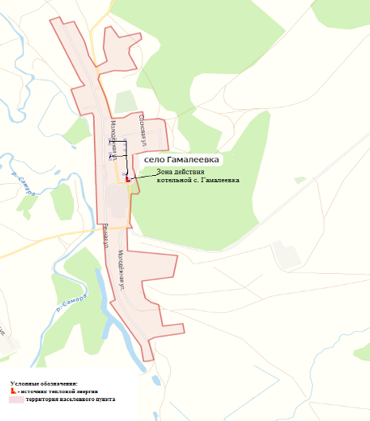

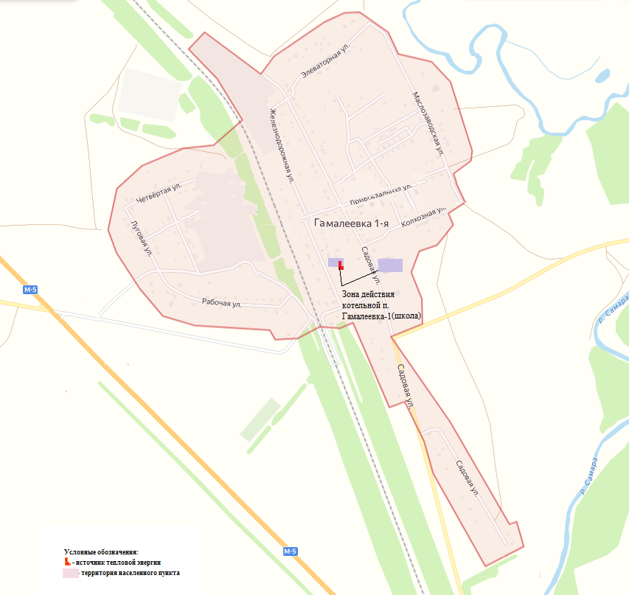

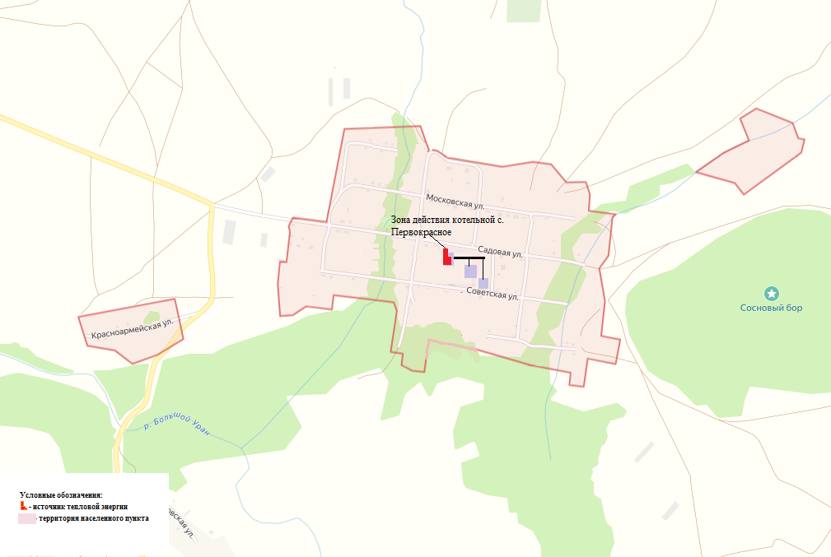

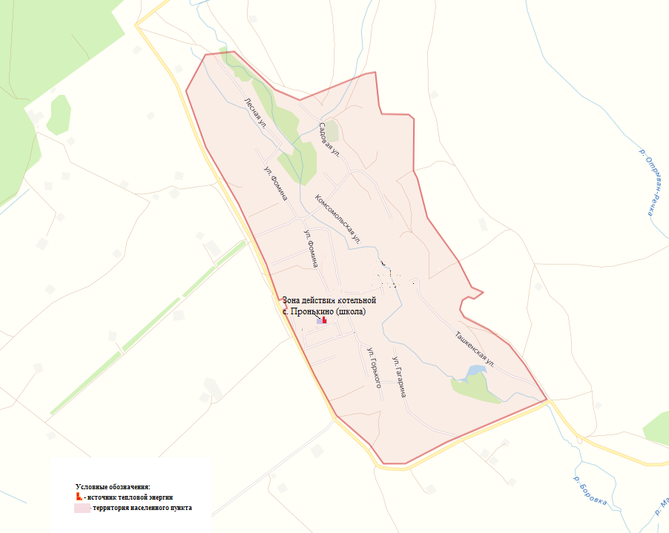

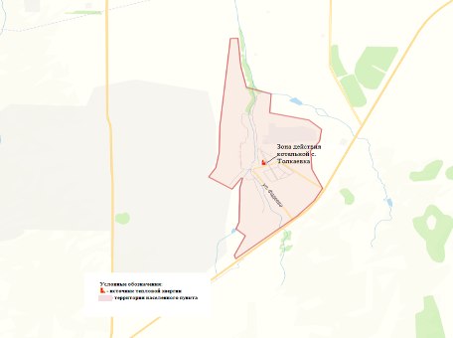

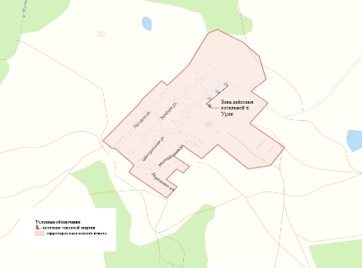

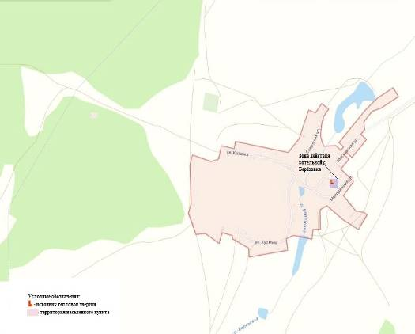

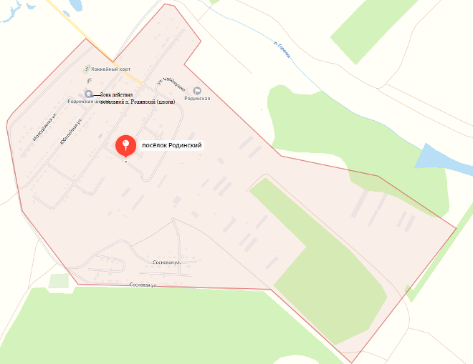

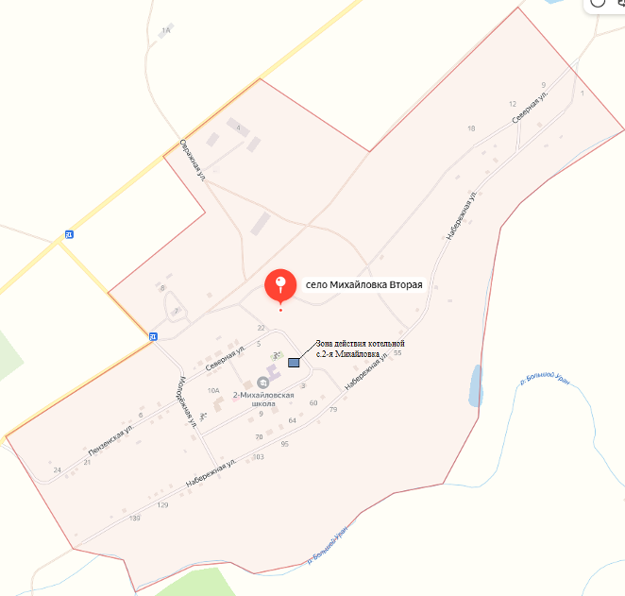

Рис. 2.4. Перспективные зоны действия систем теплоснабжения и источников тепловой энергии – котельных населенных пунктов в составе муниципального образования Сорочинский муниципальный округ Оренбургской области

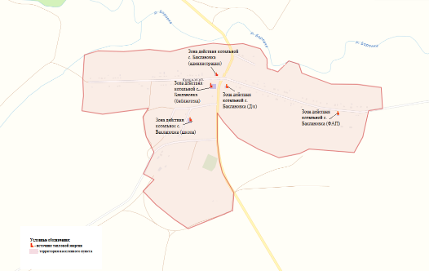

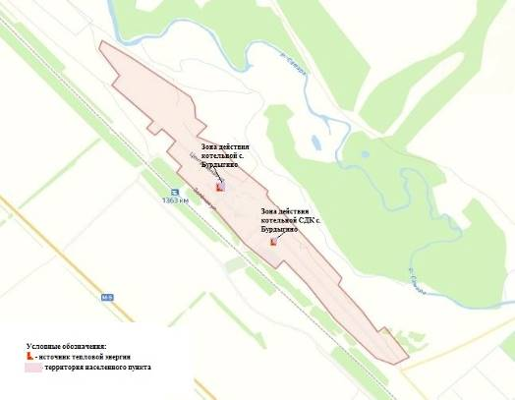

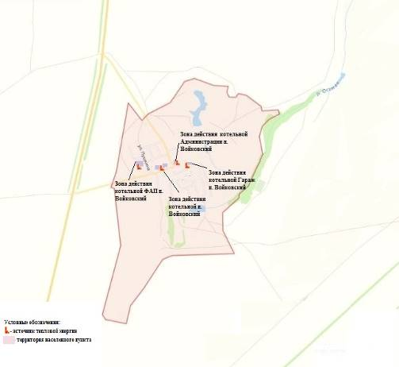

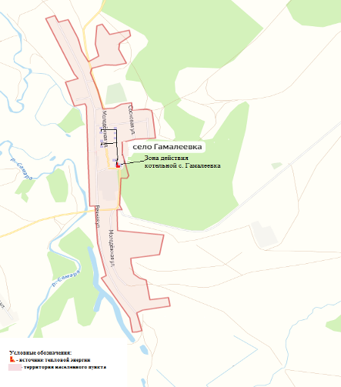

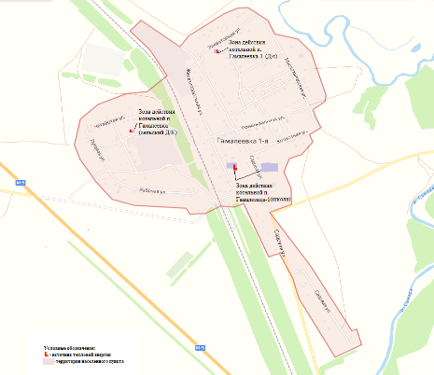

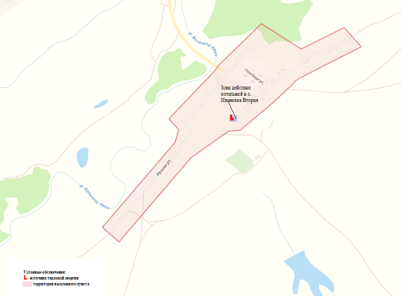

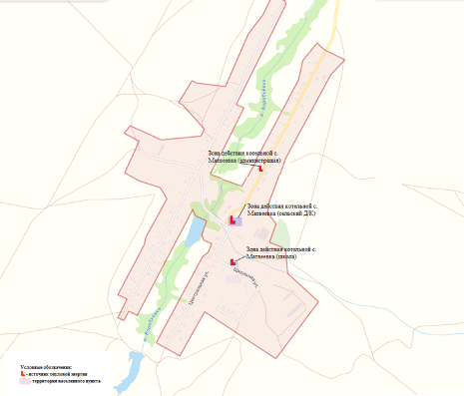

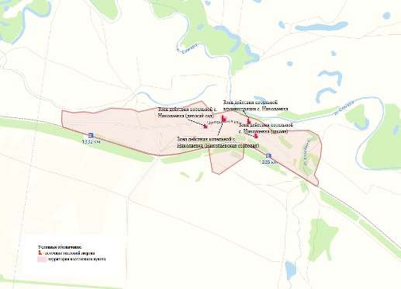

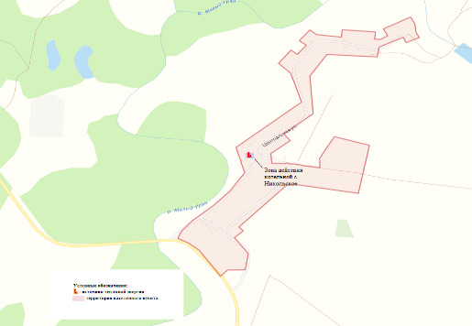

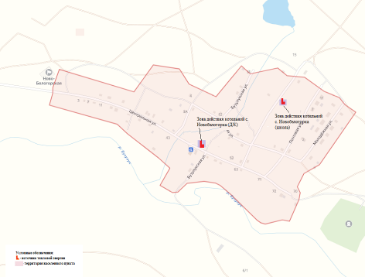

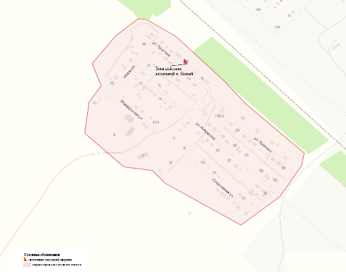

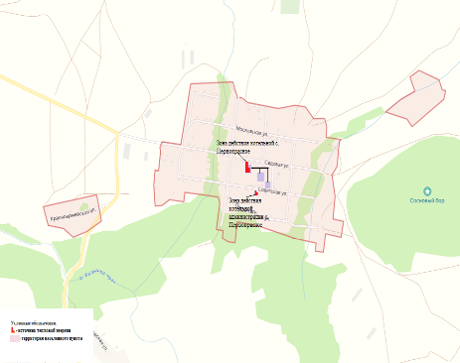

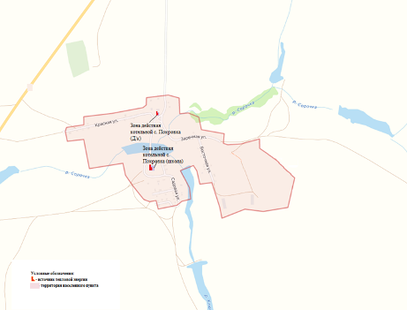

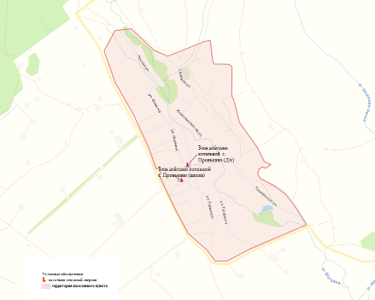

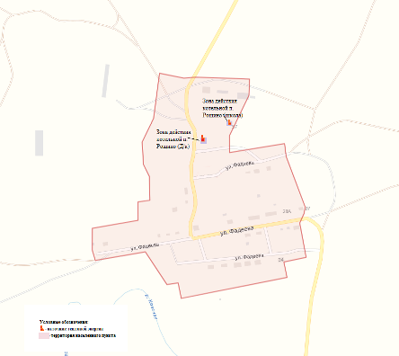

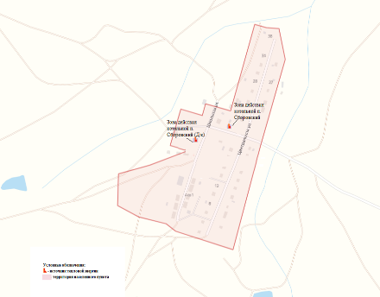

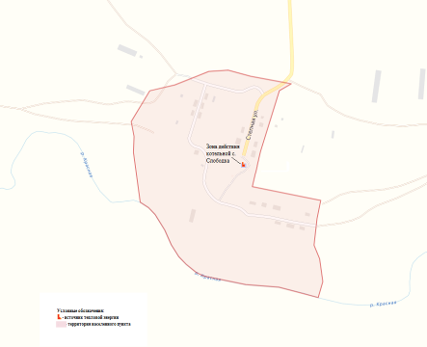

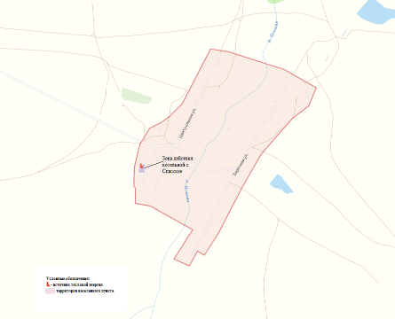

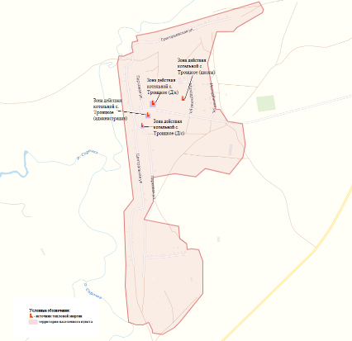

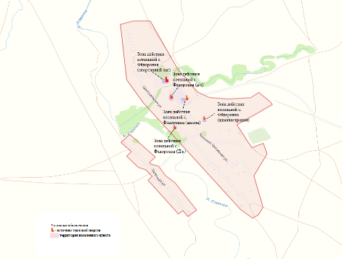

2.2. Описание существующих и перспективных зон действия индивидуальных источников тепловой энергии
Согласно данным генерального плана муниципального образования Сорочинский муниципальный округ Оренбургской области зоны действия индивидуального теплоснабжения в настоящее время ограничиваются индивидуальными отдельно стоящими жилыми домами с приусадебными участками от индивидуальных источников тепла (печи, камины, котлы), работающие на различных видах топлива. В качестве источника горячего водоснабжения используются проточные водонагреватели.
При выборе подключения индивидуальной жилой застройки к централизованному или децентрализованному источнику, необходимо учесть плотность тепловой нагрузки и протяженность тепловых сетей. Большая протяженность и малый диаметр участков тепловых сетей повлечет за собой неоправданные финансовые затраты, потери тепловой энергии через теплоизоляционные материалы и высокую вероятность замерзания теплоносителя, приводящего к аварийным ситуациям.

2.3. Существующие и перспективные балансы тепловой мощности и тепловой нагрузки потребителей в зонах действия источников тепловой энергии, в том числе работающих на единую тепловую сеть, на каждом этапе
Балансы существующей располагаемой тепловой мощности источников тепловой энергии и перспективной тепловой нагрузки в зоне действия источников тепловой энергии (прогнозируемые в соответствии с Методическими рекомендациями по разработке схем теплоснабжения) определяются по балансам существующей тепловой мощности «нетто» источников тепловой энергии и тепловой нагрузки на коллекторах источников.
Балансы существующей тепловой мощности и перспективной тепловой нагрузки в зоне действия источников тепловой энергии муниципального образования Сорочинский муниципальный округ Оренбургской области приведены в таблице ниже.

Табл. 2.1. Существующие и перспективные балансы тепловой мощности и тепловой нагрузки потребителей в зонах действия источников тепловой энергии муниципального образования Сорочинский муниципальный округ Оренбургской области
Наименование параметра |  |  |  |  | Этапы
Наименование параметра | 2022 |  | 2023 |  |  |  |  | 2024 |  |  | 2025 |  |  |  | 2026 |  |  | 2027 |  |  | 2028 - 2031 |  |  | 2032 - 2035
Котельная № 1 г. Сорочинск
Установленная тепловая мощность, Гкал/ч | 20 |  | 20 |  |  |  |  | 20 |  |  | 20 |  |  |  | 20 |  |  | 20 |  |  | 20 |  |  | 20
Располагаемая тепловая мощность, Гкал/ч | 20 |  | 20 |  |  |  |  | 20 |  |  | 20 |  |  |  | 20 |  |  | 20 |  |  | 20 |  |  | 20
Технические ограничения на использование |  |  |  |  | Режимная наладка горелочных устройств
Потребление тепловой мощности на собственные и хозяйственные нужды источника тепловой энергии, Гкал/ч | 0,148 |  | 0,148 |  |  |  |  | 0,148 |  |  | 0,148 |  |  |  | 0,148 |  |  | 0,148 |  |  | 0,148 |  |  | 0,148
Тепловые потери через утечки, Гкал/ч | 1,211 |  | 1,211 |  |  |  |  | 1,211 |  |  | 1,211 |  |  |  | 1,211 |  |  | 1,211 |  |  | 1,211 |  |  | 1,211
Присоединенная тепловая нагрузка (с учетом тепловых потерь в тепловых сетях), Гкал/ч | 10,64 |  | 10,64 |  |  |  |  | 10,64 |  |  | 10,64 |  |  |  | 10,64 |  |  | 10,64 |  |  | 10,64 |  |  | 10,64
Дефицит (резерв) тепловой мощности источника тепловой энергии, Гкал/ч | 4,009 |  | 4,009 |  |  |  |  | 4,009 |  |  | 4,009 |  |  |  | 4,009 |  |  | 4,009 |  |  | 4,009 |  |  | 4,009
Котельная № 1а г. Сорочинск
Установленная тепловая мощность, Гкал/ч | 9,46 |  | 9,46 |  |  |  |  | 9,46 |  |  | 9,46 |  |  |  | 9,46 |  |  | 9,46 |  |  | 9,46 |  |  | 9,46
Располагаемая тепловая мощность, Гкал/ч | 9,46 |  | 9,46 |  |  |  |  | 9,46 |  |  | 9,46 |  |  |  | 9,46 |  |  | 9,46 |  |  | 9,46 |  |  | 9,46
Технические ограничения на использование |  |  |  |  | Режимная наладка горелочных устройств
Потребление тепловой мощности на собственные и хозяйственные нужды источника тепловой энергии, Гкал/ч | 0,056 |  | 0,056 |  |  |  |  | 0,056 |  |  | 0,056 |  |  |  | 0,056 |  |  | 0,056 |  |  | 0,056 |  |  | 0,056
Тепловые потери через утечки, Гкал/ч | 0,151 |  | 0,151 |  |  |  |  | 0,151 |  |  | 0,151 |  |  |  | 0,151 |  |  | 0,151 |  |  | 0,151 |  |  | 0,151
Присоединенная тепловая нагрузка (с учетом тепловых потерь в тепловых сетях), Гкал/ч | 5,04 |  | 5,04 |  |  |  |  | 5,04 |  |  | 5,04 |  |  |  | 5,04 |  |  | 5,04 |  |  | 5,04 |  |  | 5,04
Дефицит (резерв) тепловой мощности источника тепловой энергии, Гкал/ч | 4,21 |  | 4,21 |  |  |  |  | 4,21 |  |  | 4,21 |  |  |  | 4,21 |  |  | 4,21 |  |  | 4,21 |  |  | 4,21
Котельная № 2 г. Сорочинск
Установленная тепловая мощность, Гкал/ч | 1,72 |  | 1,72 |  |  |  |  | 1,72 |  |  | 1,72 |  |  |  | 1,72 |  |  | 1,72 |  |  | 1,72 |  |  | 1,72
Располагаемая тепловая мощность, Гкал/ч | 1,72 |  | 1,72 |  |  |  |  | 1,72 |  |  | 1,72 |  |  |  | 1,72 |  |  | 1,72 |  |  | 1,72 |  |  | 1,72
Технические ограничения на использование |  |  |  |  | Режимная наладка горелочных устройств
Потребление тепловой мощности на собственные и хозяйственные нужды источника тепловой энергии, Гкал/ч | 0,000 |  | 0,000 |  |  |  |  | 0,000 |  |  | 0,000 |  |  |  | 0,000 |  |  | 0,000 |  |  | 0,000 |  |  | 0,000
Тепловые потери через утечки, Гкал/ч | 0,541 |  | 0,541 |  |  |  |  | 0,541 |  |  | 0,541 |  |  |  | 0,541 |  |  | 0,541 |  |  | 0,541 |  |  | 0,541
Присоединенная тепловая нагрузка (с учетом тепловых потерь в тепловых сетях), Гкал/ч | 1,2 |  | 1,2 |  |  |  |  | 1,2 |  |  | 1,2 |  |  |  | 1,2 |  |  | 1,2 |  |  | 1,2 |  |  | 1,2
Дефицит (резерв) тепловой мощности источника тепловой энергии, Гкал/ч | -0,02 |  | -0,02 |  |  |  |  | -0,02 |  |  | -0,02 |  |  |  | -0,02 |  |  | -0,02 |  |  | -0,02 |  |  | -0,02
Котельная № 3 г. Сорочинск
Установленная тепловая мощность, Гкал/ч | 2,795 |  | 2,795 |  |  |  |  | 2,795 |  |  | 2,795 |  |  |  | 2,795 |  |  | 2,795 |  |  | 2,795 |  |  | 2,795
Располагаемая тепловая мощность, Гкал/ч | 2,795 |  | 2,795 |  |  |  |  | 2,795 |  |  | 2,795 |  |  |  | 2,795 |  |  | 2,795 |  |  | 2,795 |  |  | 2,795
Технические ограничения на использование | Режимная наладка горелочных устройств
Потребление тепловой мощности на собственные и хозяйственные нужды источника тепловой энергии, Гкал/ч | 0,010 |  | 0,010 |  |  |  |  | 0,010 |  |  | 0,010 |  |  |  | 0,010 |  |  | 0,010 |  |  | 0,010 |  |  | 0,010
Тепловые потери через утечки, Гкал/ч | 0,280 |  | 0,280 |  |  |  |  | 0,280 |  |  | 0,280 |  |  |  | 0,280 |  |  | 0,280 |  |  | 0,280 |  |  | 0,280
Присоединенная тепловая нагрузка (с учетом тепловых потерь в тепловых сетях), Гкал/ч | 2,2 |  | 2,2 |  |  |  |  | 2,2 |  |  | 2,2 |  |  |  | 2,2 |  |  | 2,2 |  |  | 2,2 |  |  | 2,2
Дефицит (резерв) тепловой мощности источника тепловой энергии, Гкал/ч | 0,305 |  | 0,305 |  |  |  |  | 0,305 |  |  | 0,305 |  |  |  | 0,305 |  |  | 0,305 |  |  | 0,305 |  |  | 0,305
Котельная школы № 117 г. Сорочинск
Установленная тепловая мощность, Гкал/ч | 0,259 |  | 0,259 |  |  |  |  | 0,259 |  |  | 0,259 |  |  |  | 0,259 |  |  | 0,259 |  |  | 0,259 |  |  | 0,259
Располагаемая тепловая мощность, Гкал/ч | 0,259 |  | 0,259 |  |  |  |  | 0,259 |  |  | 0,259 |  |  |  | 0,259 |  |  | 0,259 |  |  | 0,259 |  |  | 0,259
Технические ограничения на использование | Режимная наладка горелочных устройств
Потребление тепловой мощности на собственные и хозяйственные нужды источника тепловой энергии, Гкал/ч | 0,000 |  | 0,000 |  |  |  |  | 0,000 |  |  | 0,000 |  |  |  | 0,000 |  |  | 0,000 |  |  | 0,000 |  |  | 0,000
Тепловые потери через утечки, Гкал/ч | 0,000 |  | 0,000 |  |  |  |  | 0,000 |  |  | 0,000 |  |  |  | 0,000 |  |  | 0,000 |  |  | 0,000 |  |  | 0,000
Присоединенная тепловая нагрузка (с учетом тепловых потерь в тепловых сетях), Гкал/ч | 0,150 |  | 0,150 |  |  |  |  | 0,150 |  |  | 0,150 |  |  |  | 0,150 |  |  | 0,150 |  |  | 0,150 |  |  | 0,150
Дефицит (резерв) тепловой мощности источника тепловой энергии, Гкал/ч | 0,109 |  | 0,109 |  |  |  |  | 0,109 |  |  | 0,109 |  |  |  | 0,109 |  |  | 0,109 |  |  | 0,109 |  |  | 0,109
Котельная детского сада № 10 г. Сорочинск
Установленная тепловая мощность, Гкал/ч | 0,138 |  | 0,138 |  |  | 0,138 |  |  |  |  | 0,138 |  |  | 0,138 |  |  | 0,138 |  |  |  | 0,138 |  |  | 0,138
Располагаемая тепловая мощность, Гкал/ч | 0,138 |  | 0,138 |  |  | 0,138 |  |  |  |  | 0,138 |  |  | 0,138 |  |  | 0,138 |  |  |  | 0,138 |  |  | 0,138
Технические ограничения на использование | Режимная наладка горелочных устройств
Потребление тепловой мощности на собственные и хозяйственные нужды источника тепловой энергии, Гкал/ч | 0,0000 |  | 0,0000 |  |  | 0,0000 |  |  |  |  | 0,0000 |  |  | 0,0000 |  |  | 0,0000 |  |  |  | 0,0000 |  |  | 0,0000
Тепловые потери через утечки, Гкал/ч | 0,0000 |  | 0,0000 |  |  | 0,0000 |  |  |  |  | 0,0000 |  |  | 0,0000 |  |  | 0,0000 |  |  |  | 0,0000 |  |  | 0,0000
Присоединенная тепловая нагрузка (с учетом тепловых потерь в тепловых сетях), Гкал/ч | 0,138 |  | 0,138 |  |  | 0,138 |  |  |  |  | 0,138 |  |  | 0,138 |  |  | 0,138 |  |  |  | 0,138 |  |  | 0,138
Дефицит (резерв) тепловой мощности источника тепловой энергии, Гкал/ч | 0,0000 |  | 0,0000 |  |  | 0,0000 |  |  |  |  | 0,0000 |  |  | 0,0000 |  |  | 0,0000 |  |  |  | 0,0000 |  |  | 0,0000
Котельная поликлиники г. Сорочинск
Установленная тепловая мощность, Гкал/ч | 0,156 |  | 0,156 |  |  |  |  | 0,156 |  | 0,156 |  |  |  |  | 0,156 |  | 0,156 |  |  |  | 0,156 |  |  | 0,156
Располагаемая тепловая мощность, Гкал/ч | 0,156 |  | 0,156 |  |  |  |  | 0,156 |  | 0,156 |  |  |  |  | 0,156 |  | 0,156 |  |  |  | 0,156 |  |  | 0,156
Технические ограничения на использование | Режимная наладка горелочных устройств
Потребление тепловой мощности на собственные и хозяйственные нужды источника тепловой энергии, Гкал/ч | 0,0000 |  | 0,0000 |  |  |  |  | 0,0000 |  | 0,0000 |  |  |  |  | 0,0000 |  | 0,0000 |  |  |  | 0,0000 |  |  | 0,0000
Тепловые потери через утечки, Гкал/ч | 0,004 |  | 0,004 |  |  |  |  | 0,004 |  | 0,004 |  |  |  |  | 0,004 |  | 0,004 |  |  |  | 0,004 |  |  | 0,004
Присоединенная тепловая нагрузка (с учетом тепловых потерь в тепловых сетях), Гкал/ч | 0,084 |  | 0,084 |  |  |  |  | 0,084 |  | 0,084 |  |  |  |  | 0,084 |  | 0,084 |  |  |  | 0,084 |  |  | 0,084
Дефицит (резерв) тепловой мощности источника тепловой энергии, Гкал/ч | 0,068 |  | 0,068 |  |  |  |  | 0,068 |  | 0,068 |  |  |  |  | 0,068 |  | 0,068 |  |  |  | 0,068 |  |  | 0,068
Котельная школы № 1 г. Сорочинск
Установленная тепловая мощность, Гкал/ч |  | 0,346 |  | 0,346 |  |  |  |  | 0,346 |  |  | 0,346 |  |  |  | 0,346 |  |  | 0,346 |  |  | 0,346 |  |  | 0,346
Располагаемая тепловая мощность, Гкал/ч |  | 0,346 |  | 0,346 |  |  |  |  | 0,346 |  |  | 0,346 |  |  |  | 0,346 |  |  | 0,346 |  |  | 0,346 |  |  | 0,346
Технические ограничения на использование |  | Режимная наладка горелочных устройств
Потребление тепловой мощности на собственные и хозяйственные нужды источника тепловой энергии, Гкал/ч |  | 0,0000 |  | 0,0000 |  |  |  |  | 0,0000 |  |  | 0,0000 |  |  |  | 0,0000 |  |  | 0,0000 |  |  | 0,0000 |  |  | 0,0000
Тепловые потери через утечки, Гкал/ч |  | 0,003 |  | 0,003 |  |  |  |  | 0,003 |  |  | 0,003 |  |  |  | 0,003 |  |  | 0,003 |  |  | 0,003 |  |  | 0,003
Присоединенная тепловая нагрузка (с учетом тепловых потерь в тепловых сетях), Гкал/ч |  | 0,181 |  | 0,181 |  |  |  |  | 0,181 |  |  | 0,181 |  |  |  | 0,181 |  |  | 0,181 |  |  | 0,181 |  |  | 0,181
Дефицит (резерв) тепловой мощности источника тепловой энергии, Гкал/ч |  | 0,162 |  | 0,162 |  |  |  |  | 0,162 |  |  | 0,162 |  |  |  | 0,162 |  |  | 0,162 |  |  | 0,162 |  |  | 0,162
Котельная производственной базы г. Сорочинск (ул. Зеленая, 19 «С»)
Установленная тепловая мощность, Гкал/ч |  | 1,857 |  | 1,857 |  |  | 1,857 |  |  |  |  | 1,857 |  |  |  | 1,857 |  |  | 1,857 |  |  | 1,857 |  |  | 1,857
Располагаемая тепловая мощность, Гкал/ч |  | 1,857 |  | 1,857 |  |  | 1,857 |  |  |  |  | 1,857 |  |  |  | 1,857 |  |  | 1,857 |  |  | 1,857 |  |  | 1,857
Технические ограничения на использование |  | Режимная наладка горелочных устройств
Потребление тепловой мощности на собственные и хозяйственные нужды источника тепловой энергии, Гкал/ч |  | 0,0000 |  | 0,0000 |  |  | 0,0000 |  |  |  |  | 0,0000 |  |  |  | 0,0000 |  |  | 0,0000 |  |  | 0,0000 |  |  | 0,0000
Тепловые потери через утечки, Гкал/ч |  | 0,004 |  | 0,004 |  |  | 0,004 |  |  |  |  | 0,004 |  |  |  | 0,004 |  |  | 0,004 |  |  | 0,004 |  |  | 0,004
Присоединенная тепловая нагрузка (с учетом тепловых потерь в тепловых сетях), Гкал/ч |  | 1,762 |  | 1,762 |  |  | 1,762 |  |  |  |  | 1,762 |  |  |  | 1,762 |  |  | 1,762 |  |  | 1,762 |  |  | 1,762
Дефицит (резерв) тепловой мощности источника тепловой энергии, Гкал/ч |  | 0,091 |  | 0,091 |  |  | 0,091 |  |  |  |  | 0,091 |  |  |  | 0,091 |  |  | 0,091 |  |  | 0,091 |  |  | 0,091
Котельная УСЗН г. Сорочинск
Установленная тепловая мощность, Гкал/ч |  | 0,043 |  | 0,043 |  |  | 0,043 |  |  |  |  | 0,043 |  |  |  | 0,043 |  |  | 0,043 |  |  | 0,043 |  |  | 0,043
Располагаемая тепловая мощность, Гкал/ч |  | 0,043 |  | 0,043 |  |  | 0,043 |  |  |  |  | 0,043 |  |  |  | 0,043 |  |  | 0,043 |  |  | 0,043 |  |  | 0,043
Технические ограничения на использование |  | Режимная наладка горелочных устройств
Потребление тепловой мощности на собственные и хозяйственные нужды источника тепловой энергии, Гкал/ч |  | 0,017 |  | 0,017 |  |  | 0,017 |  |  |  |  | 0,017 |  |  |  | 0,017 |  |  | 0,017 |  |  | 0,017 |  |  | 0,017
Тепловые потери через утечки, Гкал/ч |  | 0,001 |  | 0,001 |  |  | 0,001 |  |  |  |  | 0,001 |  |  |  | 0,001 |  |  | 0,001 |  |  | 0,001 |  |  | 0,001
Присоединенная тепловая нагрузка (с учетом тепловых потерь в тепловых сетях), Гкал/ч |  | 0,038 |  | 0,038 |  |  | 0,038 |  |  |  |  | 0,038 |  |  |  | 0,038 |  |  | 0,038 |  |  | 0,038 |  |  | 0,038
Дефицит (резерв) тепловой мощности источника тепловой энергии, Гкал/ч |  | 0,025 |  | 0,025 |  |  | 0,025 |  |  |  |  | 0,025 |  |  |  | 0,025 |  |  | 0,025 |  |  | 0,025 |  |  | 0,025
Котельная агропромышленного колледжа г. Сорочинск (ул. Зеленая, 3 «К»)
Установленная тепловая мощность, Гкал/ч | 1,37 |  | 1,37 |  |  |  |  | 1,37 |  |  | 1,37 |  |  |  | 1,37 |  |  | 1,37 |  |  | 1,37 |  |  | 1,37
Располагаемая тепловая мощность, Гкал/ч | 1,37 |  | 1,37 |  |  |  |  | 1,37 |  |  | 1,37 |  |  |  | 1,37 |  |  | 1,37 |  |  | 1,37 |  |  | 1,37
Технические ограничения на использование | Режимная наладка горелочных устройств
Потребление тепловой мощности на собственные и хозяйственные нужды источника тепловой энергии, Гкал/ч | 0,011 |  | 0,011 |  |  |  |  | 0,011 |  |  | 0,011 |  |  |  | 0,011 |  |  | 0,011 |  |  | 0,011 |  |  | 0,011
Тепловые потери через утечки, Гкал/ч | 0,001 |  | 0,001 |  |  |  |  | 0,001 |  |  | 0,001 |  |  |  | 0,001 |  |  | 0,001 |  |  | 0,001 |  |  | 0,001
Присоединенная тепловая нагрузка (с учетом тепловых потерь в тепловых сетях), Гкал/ч | 0,029 |  | 0,029 |  |  |  |  | 0,029 |  |  | 0,029 |  |  |  | 0,029 |  |  | 0,029 |  |  | 0,029 |  |  | 0,029
Дефицит (резерв) тепловой мощности источника тепловой энергии, Гкал/ч | 0,020 |  | 0,020 |  |  |  |  | 0,020 |  |  | 0,020 |  |  |  | 0,020 |  |  | 0,020 |  |  | 0,020 |  |  | 0,020
Котельная 2-я Михайловка
Установленная тепловая мощность, Гкал/ч | 1,720 |  | 1,720 |  |  |  |  | 1,720 |  |  | 1,720 |  |  |  | 1,720 |  |  | 1,720 |  |  | 1,720 |  |  | 1,720
Располагаемая тепловая мощность, Гкал/ч | 1,720 |  | 1,720 |  |  |  |  | 1,720 |  |  | 1,720 |  |  |  | 1,720 |  |  | 1,720 |  |  | 1,720 |  |  | 1,720
Технические ограничения на использование | Режимная наладка горелочных устройств
Потребление тепловой мощности на собственные и хозяйственные нужды источника тепловой энергии, Гкал/ч | 0,0000 |  | 0,0000 |  |  |  |  | 0,0000 |  |  | 0,0000 |  |  |  | 0,0000 |  |  | 0,0000 |  |  | 0,0000 |  |  | 0,0000
Тепловые потери через утечки, Гкал/ч | 0,0172 |  | 0,0172 |  |  |  |  | 0,0172 |  |  | 0,0172 |  |  |  | 0,0172 |  |  | 0,0172 |  |  | 0,0172 |  |  | 0,0172
Присоединенная тепловая нагрузка (с учетом тепловых потерь в тепловых сетях), Гкал/ч | 1,6684 |  | 1,6684 |  |  |  |  | 1,6684 |  |  | 1,6684 |  |  |  | 1,6684 |  |  | 1,6684 |  |  | 1,6684 |  |  | 1,6684
Дефицит (резерв) тепловой мощности источника тепловой энергии, Гкал/ч | 0,0344 |  | 0,0344 |  |  |  |  | 0,0344 |  |  | 0,0344 |  |  |  | 0,0344 |  |  | 0,0344 |  |  | 0,0344 |  |  | 0,0344
Котельная п. Баклановка
Установленная тепловая мощность, Гкал/ч | 0,14 |  | 0,14 |  |  |  |  | 0,14 |  |  | 0,14 |  |  |  | 0,14 |  |  | 0,14 |  |  | 0,14 |  |  | 0,14
Располагаемая тепловая мощность, Гкал/ч | 0,14 |  | 0,14 |  |  |  |  | 0,14 |  |  | 0,14 |  |  |  | 0,14 |  |  | 0,14 |  |  | 0,14 |  |  | 0,14
Технические ограничения на использование | Режимная наладка горелочных устройств
Потребление тепловой мощности на собственные и хозяйственные нужды источника тепловой энергии, Гкал/ч | 0,0000 |  | 0,0000 |  |  |  |  | 0,0000 |  |  | 0,0000 |  |  |  | 0,0000 |  |  | 0,0000 |  |  | 0,0000 |  |  | 0,0000
Тепловые потери через утечки, Гкал/ч | 0,0014 |  | 0,0014 |  |  |  |  | 0,0014 |  |  | 0,0014 |  |  |  | 0,0014 |  |  | 0,0014 |  |  | 0,0014 |  |  | 0,0014
Присоединенная тепловая нагрузка (с учетом тепловых потерь в тепловых сетях), Гкал/ч | 0,1335 |  | 0,1335 |  |  |  |  | 0,1335 |  |  | 0,1335 |  |  |  | 0,1335 |  |  | 0,1335 |  |  | 0,1335 |  |  | 0,1335
Дефицит (резерв) тепловой мощности источника тепловой энергии, Гкал/ч | 0,0028 |  | 0,0028 |  |  |  |  | 0,0028 |  |  | 0,0028 |  |  |  | 0,0028 |  |  | 0,0028 |  |  | 0,0028 |  |  | 0,0028
Котельная п. Гамалеевка
Установленная тепловая мощность, Гкал/ч | 2,580 |  | 2,580 |  |  |  |  | 2,580 |  |  | 2,580 |  |  |  | 2,580 |  |  | 2,580 |  |  | 2,580 |  |  | 2,580
Располагаемая тепловая мощность, Гкал/ч | 2,580 |  | 2,580 |  |  |  |  | 2,580 |  |  | 2,580 |  |  |  | 2,580 |  |  | 2,580 |  |  | 2,580 |  |  | 2,580
Технические ограничения на использование | Режимная наладка горелочных устройств
Потребление тепловой мощности на собственные и хозяйственные нужды источника тепловой энергии, Гкал/ч | 0,0000 |  | 0,0000 |  |  |  |  | 0,0000 |  |  | 0,0000 |  |  |  | 0,0000 |  |  | 0,0000 |  |  | 0,0000 |  |  | 0,0000
Тепловые потери через утечки, Гкал/ч | 0,0258 |  | 0,0258 |  |  |  |  | 0,0258 |  |  | 0,0258 |  |  |  | 0,0258 |  |  | 0,0258 |  |  | 0,0258 |  |  | 0,0258
Присоединенная тепловая нагрузка (с учетом тепловых потерь в тепловых сетях), Гкал/ч | 2,5026 |  | 2,5026 |  |  |  |  | 2,5026 |  |  | 2,5026 |  |  |  | 2,5026 |  |  | 2,5026 |  |  | 2,5026 |  |  | 2,5026
Дефицит (резерв) тепловой мощности источника тепловой энергии, Гкал/ч | 0,0516 |  | 0,0516 |  |  |  |  | 0,0516 |  |  | 0,0516 |  |  |  | 0,0516 |  |  | 0,0516 |  |  | 0,0516 |  |  | 0,0516
Котельная п. Уран
Установленная тепловая мощность, Гкал/ч | 2,752 |  | 2,752 |  |  |  |  | 2,752 |  |  | 2,752 |  |  |  | 2,752 |  |  | 2,752 |  |  | 2,752 |  |  | 2,752
Располагаемая тепловая мощность, Гкал/ч | 2,752 |  | 2,752 |  |  |  |  | 2,752 |  |  | 2,752 |  |  |  | 2,752 |  |  | 2,752 |  |  | 2,752 |  |  | 2,752
Технические ограничения на использование | Режимная наладка горелочных устройств
Потребление тепловой мощности на собственные и хозяйственные нужды источника тепловой энергии, Гкал/ч | 0,0000 |  | 0,0000 |  |  |  |  | 0,0000 |  |  | 0,0000 |  |  |  | 0,0000 |  |  | 0,0000 |  |  | 0,0000 |  |  | 0,0000
Тепловые потери через утечки, Гкал/ч | 0,0275 |  | 0,0275 |  |  |  |  | 0,0275 |  |  | 0,0275 |  |  |  | 0,0275 |  |  | 0,0275 |  |  | 0,0275 |  |  | 0,0275
Присоединенная тепловая нагрузка (с учетом тепловых потерь в тепловых сетях), Гкал/ч | 2,6694 |  | 2,6694 |  |  |  |  | 2,6694 |  |  | 2,6694 |  |  |  | 2,6694 |  |  | 2,6694 |  |  | 2,6694 |  |  | 2,6694
Дефицит (резерв) тепловой мощности источника тепловой энергии, Гкал/ч | 0,0550 |  | 0,0550 |  |  |  |  | 0,0550 |  |  | 0,0550 |  |  |  | 0,0550 |  |  | 0,0550 |  |  | 0,0550 |  |  | 0,0550
Котельная администрации с. Первокрасное
Установленная тепловая мощность, Гкал/ч | 0,014 |  | 0,014 |  |  |  |  | 0,014 |  |  | 0,014 |  |  |  | 0,014 |  |  | 0,014 |  |  | 0,014 |  |  | 0,014
Располагаемая тепловая мощность, Гкал/ч | 0,014 |  | 0,014 |  |  |  |  | 0,014 |  |  | 0,014 |  |  |  | 0,014 |  |  | 0,014 |  |  | 0,014 |  |  | 0,014
Технические ограничения на использование | Режимная наладка горелочных устройств
Потребление тепловой мощности на собственные и хозяйственные нужды источника тепловой энергии, Гкал/ч | 0,0000 |  | 0,0000 |  |  |  |  | 0,0000 |  |  | 0,0000 |  |  |  | 0,0000 |  |  | 0,0000 |  |  | 0,0000 |  |  | 0,0000
Тепловые потери через утечки, Гкал/ч | 0,0001 |  | 0,0001 |  |  |  |  | 0,0001 |  |  | 0,0001 |  |  |  | 0,0001 |  |  | 0,0001 |  |  | 0,0001 |  |  | 0,0001
Присоединенная тепловая нагрузка (с учетом тепловых потерь в тепловых сетях), Гкал/ч | 0,0133 |  | 0,0133 |  |  |  |  | 0,0133 |  |  | 0,0133 |  |  |  | 0,0133 |  |  | 0,0133 |  |  | 0,0133 |  |  | 0,0133
Дефицит (резерв) тепловой мощности источника тепловой энергии, Гкал/ч | 0,0003 |  | 0,0003 |  |  |  |  | 0,0003 |  |  | 0,0003 |  |  |  | 0,0003 |  |  | 0,0003 |  |  | 0,0003 |  |  | 0,0003
Котельная п. Октябрьский
Установленная тепловая мощность, Гкал/ч | 2,150 |  | 2,150 |  |  |  |  | 2,150 |  |  | 2,150 |  |  |  | 2,150 |  |  | 2,150 |  |  | 2,150 |  |  | 2,150
Располагаемая тепловая мощность, Гкал/ч | 2,150 |  | 2,150 |  |  |  |  | 2,150 |  |  | 2,150 |  |  |  | 2,150 |  |  | 2,150 |  |  | 2,150 |  |  | 2,150
Технические ограничения на использование | Режимная наладка горелочных устройств
Потребление тепловой мощности на собственные и хозяйственные нужды источника тепловой энергии, Гкал/ч | 0,0000 |  | 0,0000 |  |  |  |  | 0,0000 |  |  | 0,0000 |  |  |  | 0,0000 |  |  | 0,0000 |  |  | 0,0000 |  |  | 0,0000
Тепловые потери через утечки, Гкал/ч | 0,0215 |  | 0,0215 |  |  |  |  | 0,0215 |  |  | 0,0215 |  |  |  | 0,0215 |  |  | 0,0215 |  |  | 0,0215 |  |  | 0,0215
Присоединенная тепловая нагрузка (с учетом тепловых потерь в тепловых сетях), Гкал/ч | 2,0855 |  | 2,0855 |  |  |  |  | 2,0855 |  |  | 2,0855 |  |  |  | 2,0855 |  |  | 2,0855 |  |  | 2,0855 |  |  | 2,0855
Дефицит (резерв) тепловой мощности источника тепловой энергии, Гкал/ч | 0,0430 |  | 0,0430 |  |  |  |  | 0,0430 |  |  | 0,0430 |  |  |  | 0,0430 |  |  | 0,0430 |  |  | 0,0430 |  |  | 0,0430
Котельная с. Бурдыгино, ул. Школьная, 1К
Установленная тепловая мощность, Гкал/ч | 1,58 |  | 1,58 |  |  |  |  | 1,58 |  |  | 1,58 |  |  |  | 1,58 |  |  | 1,58 |  |  | 1,58 |  |  | 1,58
Располагаемая тепловая мощность, Гкал/ч | 1,58 |  | 1,58 |  |  |  |  | 1,58 |  |  | 1,58 |  |  |  | 1,58 |  |  | 1,58 |  |  | 1,58 |  |  | 1,58
Технические ограничения на использование | Режимная наладка горелочных устройств
Потребление тепловой мощности на собственные и хозяйственные нужды источника тепловой энергии, Гкал/ч | 0,0000 |  | 0,0000 |  |  |  |  | 0,0000 |  |  | 0,0000 |  |  |  | 0,0000 |  |  | 0,0000 |  |  | 0,0000 |  |  | 0,0000
Тепловые потери через утечки, Гкал/ч | 0,0001 |  | 0,0001 |  |  |  |  | 0,0001 |  |  | 0,0001 |  |  |  | 0,0001 |  |  | 0,0001 |  |  | 0,0001 |  |  | 0,0001
Присоединенная тепловая нагрузка (с учетом тепловых потерь в тепловых сетях), Гкал/ч | 1,4903 |  | 1,4903 |  |  |  |  | 1,4903 |  |  | 1,4903 |  |  |  | 1,4903 |  |  | 1,4903 |  |  | 1,4903 |  |  | 1,4903
Дефицит (резерв) тепловой мощности источника тепловой энергии, Гкал/ч | 0,0320 |  | 0,0320 |  |  |  |  | 0,0320 |  |  | 0,0320 |  |  |  | 0,0320 |  |  | 0,0320 |  |  | 0,0320 |  |  | 0,0320
Котельная МБОУ «Баклановская СОШ» с. Баклановка
Установленная тепловая мощность, Гкал/ч | 0,180 |  | 0,180 |  |  |  |  | 0,180 |  |  | 0,180 |  |  |  | 0,180 |  |  | 0,180 |  |  | 0,180 |  |  | 0,180
Располагаемая тепловая мощность, Гкал/ч | 0,180 |  | 0,180 |  |  |  |  | 0,180 |  |  | 0,180 |  |  |  | 0,180 |  |  | 0,180 |  |  | 0,180 |  |  | 0,180
Технические ограничения на использование | Режимная наладка горелочных устройств
Потребление тепловой мощности на собственные и хозяйственные нужды источника тепловой энергии, Гкал/ч | 0,0000 |  | 0,0000 |  |  |  |  | 0,0000 |  |  | 0,0000 |  |  |  | 0,0000 |  |  | 0,0000 |  |  | 0,0000 |  |  | 0,0000
Тепловые потери через утечки, Гкал/ч | 0,0018 |  | 0,0018 |  |  |  |  | 0,0018 |  |  | 0,0018 |  |  |  | 0,0018 |  |  | 0,0018 |  |  | 0,0018 |  |  | 0,0018
Присоединенная тепловая нагрузка (с учетом тепловых потерь в тепловых сетях), Гкал/ч | 0,1752 |  | 0,1752 |  |  |  |  | 0,1752 |  |  | 0,1752 |  |  |  | 0,1752 |  |  | 0,1752 |  |  | 0,1752 |  |  | 0,1752
Дефицит (резерв) тепловой мощности источника тепловой энергии, Гкал/ч | 0,0036 |  | 0,0036 |  |  |  |  | 0,0036 |  |  | 0,0036 |  |  |  | 0,0036 |  |  | 0,0036 |  |  | 0,0036 |  |  | 0,0036
Котельная Пронькинский филиал МБОУ «Баклановская СОШ» с. Пронькино
Установленная тепловая мощность, Гкал/ч | 0,275 |  | 0,275 |  |  |  |  | 0,275 |  |  | 0,275 |  |  |  | 0,275 |  |  | 0,275 |  |  | 0,275 |  |  | 0,275
Располагаемая тепловая мощность, Гкал/ч | 0,275 |  | 0,275 |  |  |  |  | 0,275 |  |  | 0,275 |  |  |  | 0,275 |  |  | 0,275 |  |  | 0,275 |  |  | 0,275
Технические ограничения на использование | Режимная наладка горелочных устройств
Потребление тепловой мощности на собственные и хозяйственные нужды источника тепловой энергии, Гкал/ч | 0,0000 |  | 0,0000 |  |  |  |  | 0,0000 |  |  | 0,0000 |  |  |  | 0,0000 |  |  | 0,0000 |  |  | 0,0000 |  |  | 0,0000
Тепловые потери через утечки, Гкал/ч | 0,0028 |  | 0,0028 |  |  |  |  | 0,0028 |  |  | 0,0028 |  |  |  | 0,0028 |  |  | 0,0028 |  |  | 0,0028 |  |  | 0,0028
Присоединенная тепловая нагрузка (с учетом тепловых потерь в тепловых сетях), Гкал/ч | 0,2669 |  | 0,2669 |  |  |  |  | 0,2669 |  |  | 0,2669 |  |  |  | 0,2669 |  |  | 0,2669 |  |  | 0,2669 |  |  | 0,2669
Дефицит (резерв) тепловой мощности источника тепловой энергии, Гкал/ч | 0,0055 |  | 0,0055 |  |  |  |  | 0,0055 |  |  | 0,0055 |  |  |  | 0,0055 |  |  | 0,0055 |  |  | 0,0055 |  |  | 0,0055
Котельная МБОУ «Войковская СОШ имени О. Стуколова» п. Войковский
Установленная тепловая мощность, Гкал/ч | 0,859 |  | 0,859 |  |  |  |  | 0,859 |  |  | 0,859 |  |  |  | 0,859 |  |  | 0,859 |  |  | 0,859 |  |  | 0,859
Располагаемая тепловая мощность, Гкал/ч | 0,859 |  | 0,859 |  |  |  |  | 0,859 |  |  | 0,859 |  |  |  | 0,859 |  |  | 0,859 |  |  | 0,859 |  |  | 0,859
Технические ограничения на использование | Режимная наладка горелочных устройств
Потребление тепловой мощности на собственные и хозяйственные нужды источника тепловой энергии, Гкал/ч | 0,0000 |  | 0,0000 |  |  |  |  | 0,0000 |  |  | 0,0000 |  |  |  | 0,0000 |  |  | 0,0000 |  |  | 0,0000 |  |  | 0,0000
Тепловые потери через утечки, Гкал/ч | 0,0086 |  | 0,0086 |  |  |  |  | 0,0086 |  |  | 0,0086 |  |  |  | 0,0086 |  |  | 0,0086 |  |  | 0,0086 |  |  | 0,0086
Присоединенная тепловая нагрузка (с учетом тепловых потерь в тепловых сетях), Гкал/ч | 0,8342 |  | 0,8342 |  |  |  |  | 0,8342 |  |  | 0,8342 |  |  |  | 0,8342 |  |  | 0,8342 |  |  | 0,8342 |  |  | 0,8342
Дефицит (резерв) тепловой мощности источника тепловой энергии, Гкал/ч | 0,0172 |  | 0,0172 |  |  |  |  | 0,0172 |  |  | 0,0172 |  |  |  | 0,0172 |  |  | 0,0172 |  |  | 0,0172 |  |  | 0,0172
Котельная МБОУ «Гамалеевская СОШ № 1» ст. Гамалеевка-1
Установленная тепловая мощность, Гкал/ч | 3,010 |  | 3,010 |  |  |  |  | 3,010 |  |  | 3,010 |  |  |  | 3,010 |  |  | 3,010 |  |  | 3,010 |  |  | 3,010
Располагаемая тепловая мощность, Гкал/ч | 3,010 |  | 3,010 |  |  |  |  | 3,010 |  |  | 3,010 |  |  |  | 3,010 |  |  | 3,010 |  |  | 3,010 |  |  | 3,010
Технические ограничения на использование | Режимная наладка горелочных устройств
Потребление тепловой мощности на собственные и хозяйственные нужды источника тепловой энергии, Гкал/ч | 0,0000 |  | 0,0000 |  |  |  |  | 0,0000 |  |  | 0,0000 |  |  |  | 0,0000 |  |  | 0,0000 |  |  | 0,0000 |  |  | 0,0000
Тепловые потери через утечки, Гкал/ч | 0,0301 |  | 0,0301 |  |  |  |  | 0,0301 |  |  | 0,0301 |  |  |  | 0,0301 |  |  | 0,0301 |  |  | 0,0301 |  |  | 0,0301
Присоединенная тепловая нагрузка (с учетом тепловых потерь в тепловых сетях), Гкал/ч | 2,9197 |  | 2,9197 |  |  |  |  | 2,9197 |  |  | 2,9197 |  |  |  | 2,9197 |  |  | 2,9197 |  |  | 2,9197 |  |  | 2,9197
Дефицит (резерв) тепловой мощности источника тепловой энергии, Гкал/ч | 0,0602 |  | 0,0602 |  |  |  |  | 0,0602 |  |  | 0,0602 |  |  |  | 0,0602 |  |  | 0,0602 |  |  | 0,0602 |  |  | 0,0602
Котельная МБОУ «Родинская СОШ» п. Родинский
Установленная тепловая мощность, Гкал/ч | 4,042 |  | 4,042 |  |  |  |  | 4,042 |  |  | 4,042 |  |  |  | 4,042 |  |  | 4,042 |  |  | 4,042 |  |  | 4,042
Располагаемая тепловая мощность, Гкал/ч | 4,042 |  | 4,042 |  |  |  |  | 4,042 |  |  | 4,042 |  |  |  | 4,042 |  |  | 4,042 |  |  | 4,042 |  |  | 4,042
Технические ограничения на использование | Режимная наладка горелочных устройств
Потребление тепловой мощности на собственные и хозяйственные нужды источника тепловой энергии, Гкал/ч | 0,0000 |  | 0,0000 |  |  |  |  | 0,0000 |  |  | 0,0000 |  |  |  | 0,0000 |  |  | 0,0000 |  |  | 0,0000 |  |  | 0,0000
Тепловые потери через утечки, Гкал/ч | 0,0404 |  | 0,0404 |  |  |  |  | 0,0404 |  |  | 0,0404 |  |  |  | 0,0404 |  |  | 0,0404 |  |  | 0,0404 |  |  | 0,0404
Присоединенная тепловая нагрузка (с учетом тепловых потерь в тепловых сетях), Гкал/ч | 3,9207 |  | 3,9207 |  |  |  |  | 3,9207 |  |  | 3,9207 |  |  |  | 3,9207 |  |  | 3,9207 |  |  | 3,9207 |  |  | 3,9207
Дефицит (резерв) тепловой мощности источника тепловой энергии, Гкал/ч | 0,0808 |  | 0,0808 |  |  |  |  | 0,0808 |  |  | 0,0808 |  |  |  | 0,0808 |  |  | 0,0808 |  |  | 0,0808 |  |  | 0,0808
Котельная МБОУ «Толкаевская СОШ» с. Толкаевка
Установленная тепловая мощность, Гкал/ч | 0,516 |  | 0,516 |  |  |  |  | 0,516 |  |  | 0,516 |  |  |  | 0,516 |  |  | 0,516 |  |  | 0,516 |  |  | 0,516
Располагаемая тепловая мощность, Гкал/ч | 0,516 |  | 0,516 |  |  |  |  | 0,516 |  |  | 0,516 |  |  |  | 0,516 |  |  | 0,516 |  |  | 0,516 |  |  | 0,516
Технические ограничения на использование | Режимная наладка горелочных устройств
Потребление тепловой мощности на собственные и хозяйственные нужды источника тепловой энергии, Гкал/ч | 0,0000 |  | 0,0000 |  |  |  |  | 0,0000 |  |  | 0,0000 |  |  |  | 0,0000 |  |  | 0,0000 |  |  | 0,0000 |  |  | 0,0000
Тепловые потери через утечки, Гкал/ч | 0,0052 |  | 0,0052 |  |  |  |  | 0,0052 |  |  | 0,0052 |  |  |  | 0,0052 |  |  | 0,0052 |  |  | 0,0052 |  |  | 0,0052
Присоединенная тепловая нагрузка (с учетом тепловых потерь в тепловых сетях), Гкал/ч | 0,5005 |  | 0,5005 |  |  |  |  | 0,5005 |  |  | 0,5005 |  |  |  | 0,5005 |  |  | 0,5005 |  |  | 0,5005 |  |  | 0,5005
Дефицит (резерв) тепловой мощности источника тепловой энергии, Гкал/ч | 0,0103 |  | 0,0103 |  |  |  |  | 0,0103 |  |  | 0,0103 |  |  |  | 0,0103 |  |  | 0,0103 |  |  | 0,0103 |  |  | 0,0103
Котельная с. Берёзовка
Установленная тепловая мощность, Гкал/ч | 0,138 |  | 0,138 |  |  |  |  | 0,138 |  |  | 0,138 |  |  |  | 0,138 |  |  | 0,138 |  |  | 0,138 |  |  | 0,138
Располагаемая тепловая мощность, Гкал/ч | 0,138 |  | 0,138 |  |  |  |  | 0,138 |  |  | 0,138 |  |  |  | 0,138 |  |  | 0,138 |  |  | 0,138 |  |  | 0,138
Технические ограничения на использование | Режимная наладка горелочных устройств
Потребление тепловой мощности на собственные и хозяйственные нужды источника тепловой энергии, Гкал/ч | 0,0000 |  | 0,0000 |  |  |  |  | 0,0000 |  |  | 0,0000 |  |  |  | 0,0000 |  |  | 0,0000 |  |  | 0,0000 |  |  | 0,0000
Тепловые потери через утечки, Гкал/ч | 0,0014 |  | 0,0014 |  |  |  |  | 0,0014 |  |  | 0,0014 |  |  |  | 0,0014 |  |  | 0,0014 |  |  | 0,0014 |  |  | 0,0014
Присоединенная тепловая нагрузка (с учетом тепловых потерь в тепловых сетях), Гкал/ч | 0,1335 |  | 0,1335 |  |  |  |  | 0,1335 |  |  | 0,1335 |  |  |  | 0,1335 |  |  | 0,1335 |  |  | 0,1335 |  |  | 0,1335
Дефицит (резерв) тепловой мощности источника тепловой энергии, Гкал/ч | 0,0028 |  | 0,0028 |  |  |  |  | 0,0028 |  |  | 0,0028 |  |  |  | 0,0028 |  |  | 0,0028 |  |  | 0,0028 |  |  | 0,0028
Котельная с. Янтарное
Установленная тепловая мощность, Гкал/ч | 0,095 |  | 0,095 |  |  |  |  | 0,095 |  |  |  |  | 0,095 |  | 0,095 |  |  | 0,095 |  | 0,095 |  |  | 0,095
Располагаемая тепловая мощность, Гкал/ч | 0,095 |  | 0,095 |  |  |  |  | 0,095 |  |  |  |  | 0,095 |  | 0,095 |  |  | 0,095 |  | 0,095 |  |  | 0,095
Технические ограничения на использование | Режимная наладка горелочных устройств
Потребление тепловой мощности на собственные и хозяйственные нужды источника тепловой энергии, Гкал/ч | 0,0000 |  | 0,0000 |  |  |  |  | 0,0000 |  |  |  |  | 0,0000 |  | 0,0000 |  |  | 0,0000 |  | 0,0000 |  |  | 0,0000
Тепловые потери через утечки, Гкал/ч | 0,0009 |  | 0,0009 |  |  |  |  | 0,0009 |  |  |  |  | 0,0009 |  | 0,0009 |  |  | 0,0009 |  | 0,0009 |  |  | 0,0009
Присоединенная тепловая нагрузка (с учетом тепловых потерь в тепловых сетях), Гкал/ч | 0,0918 |  | 0,0918 |  |  |  |  | 0,0918 |  |  |  |  | 0,0918 |  | 0,0918 |  |  | 0,0918 |  | 0,0918 |  |  | 0,0918
Дефицит (резерв) тепловой мощности источника тепловой энергии, Гкал/ч | 0,0019 |  | 0,0019 |  |  |  |  | 0,0019 |  |  |  |  | 0,0019 |  | 0,0019 |  |  | 0,0019 |  | 0,0019 |  |  | 0,0019

2.4. Перспективные балансы тепловой мощности источников тепловой энергии и тепловой нагрузки потребителей в случае, если зона действия источника тепловой энергии расположена в границах двух и более поселений, городских округов либо в границах городского округа (поселения) и города федерального значения или городских округов (поселений) и города федерального значения, с указанием величины тепловой нагрузки для потребителей каждого поселения, городского округа, города федерального значения
Действующим генеральным планом муниципального образования Сорочинский муниципальный округ Оренбургской области не предусматривается наличие зон действия источников тепловой энергии, расположенных в границах двух и более муниципальных районах. Каждый централизованный источник тепловой энергии в муниципальном образовании Сорочинский муниципальный округ Оренбургской области расположен в границах своего населенного пункта.
Перспективные тепловые нагрузки потребителей, находящихся в зонах действия централизованных источников тепловой энергии, будут расположены в пределах границы соответствующего населенного пункта муниципального образования Сорочинский муниципальный округ Оренбургской области.

2.5. Радиус эффективного теплоснабжения, определяемый в соответствии с методическими указаниями по разработке схем теплоснабжения
Согласно п. 30 г. 2 ФЗ № 190 от 27.07.2010 г.:
«Радиус эффективного теплоснабжения - максимальное расстояние от теплопотребляющей установки до ближайшего источника тепловой энергии в системе теплоснабжения, при превышении которого подключение теплопотребляющей установки к данной системе теплоснабжения нецелесообразно по причине увеличения совокупных расходов в системе теплоснабжения».
Основными критериями оценки целесообразности подключения новых потребителей в зоне действия системы централизованного теплоснабжения являются:
- затраты на строительство новых участков тепловой сети и реконструкция существующих участков;
- пропускная способность существующих магистральных тепловых сетей;
- затраты на перекачку теплоносителя в тепловых сетях;
- потери тепловой энергии в тепловых сетях при ее передаче;
- надежность системы теплоснабжения.
Комплексная оценка вышеперечисленных факторов, определяет величину эффективного радиуса теплоснабжения.
В настоящее время в муниципальном образовании Сорочинский муниципальный округ действуют централизованные источники теплоснабжения.
Радиус эффективного теплоснабжения, позволяет определить условия, при которых подключение новых или увеличение тепловых нагрузок теплопотребляющих установок к системе теплоснабжения нецелесообразно вследствие увеличения совокупных расходов в указанной системе на единицу тепловой мощности.
Радиус эффективного теплоснабжения, определяемый для зоны действия каждого централизованного источника тепловой энергии представлен в Табл. 2.2.

Табл. 2.2. Радиус эффективного теплоснабжения по источникам тепловой энергии муниципального образования Сорочинский муниципальный округ Оренбургской области

№ п/п | Источник тепловой энергии | Тепловая нагрузка потребителей, Гкал/ч | Тепловые потери через утечки, Гкал/ч | Площадь зоны теплоснабжения S, м² | Длина тепловых сетей, м | Радиус эффективного теплоснабжения источника тепла, м
1 | Котельная № 1 г. Сорочинск | 16,85 | 1,211 | 52525,708 | 15900 | 15900
2 | Котельная № 1а г. Сорочинск | 3,9 | 0,151 | 6292,76 | 7898 | 7898
3 | Котельная № 2 г. Сорочинск | 1,4 | 0,541 | 7445,165 | 2300 | 2300
4 | Котельная № 3 г. Сорочинск | 2,4 | 0,280 | 20981,12 | 4700 | 4700
5 | Котельная производственной базы г. Сорочинск | 2,7 | 0,004 | 10820,02 | 4270 | 4270
6 | Котельная школы № 1 г. Сорочинск | 0,34 | 0,003 | 1625,3 | 150 | 150
7 | Котельная школы № 117 г. Сорочинск | 0,172 | - | 2212,8 | 60 | 60
8 | Котельная детского сада № 10 | 0,25 | - | 1359,3 | - | 78
9 | Котельная поликлиники ул. Володарского,11 | 0,119 | 0,004 | 1009,4 | - | 150
10 | Котельная УСЗН г. Сорочинск | 0,08 | 0,001 | 809,2 | 20 | 20
11 | Котельная агропромышленного колледжа | 0,318 | 0,001 | 4115,2 | 394 | 394
12 | Котельная п. Гамалеевка | 0,724 | 0,0258 | 5009,274 | 1400 | 1400
13 | Котельная с. Баклановка | 0,043 | 0,0014 | 1117,65 | 2580 | 2580
14 | Котельная с. 2-Михайловка | 0,404 | 0,0172 | 1837,48 | 400 | 400
15 | Котельная с. Уран | 0,39 | 0,0275 | 2294,29 | 1100 | 1100
16 | Котельная «Баклановская СОШ» с. Баклановка | 0,21 | 0,0018 | 2125,0 | 130 | 130
17 | Котельная Пронькинского филиала МБОУ «Баклановская СОШ» с. Пронькино | 0,27 | 0,0028 | 2757,0 | 200 | 100
18 | Котельная МБОУ «Войковская СОШ имени О. Стуколова» п. Войковский | 0,85 | 0,0086 | 2934,8 | 170 | 60
19 | Котельная Первокрасный филиал МБОУ «2-Михайловская СОШ» с. Первокрасное | 0,21 | 0,0021 | 1213,0 | 120 | 80
20 | Котельная МБОУ «Гамалеевская СОШ № 1» ст. Гамалеевка-1 | 3,00 | 0,0301 | 2366,6 | 67 | 30
21 | Котельная МБОУ «Родинская СОШ» п. Родинский | 4,04 | 0,0404 | 2608,4 | 120 | 60
22 | Котельная МБОУ «Толкаевская СОШ» с. Толкаевка | 0,51 | 0,0052 | 2403,3 | 725 | 400
23 | Котельная п. Октябрьский | 0,03 | 0,0215 | 1062,3 | 1600 | 1600
24 | Котельная с. Бурдыгино, ул. Школьная, 1К | 0,742 | 0,0001 | 3353,0 | - | 745
25 | Котельная с. Березовка | 0,02 | 0,0 | 368,5 | 5 | 50
26 | Котельная с. Янтарное | 0,03 | 0,0 | 741,6 | 5 | 100

Раздел 3. Существующие и перспективные балансы теплоносителя

3.1. Существующие и перспективные балансы производительности водоподготовительных установок и максимального потребления теплоносителя теплопотребляющими установками потребителей
В ходе сопоставления нормативных и фактических потерь теплоносителя в существующих системах транспорта тепловой энергии от источников централизованного теплоснабжения, было выявлено, что фактические потери теплоносителя в тепловых сетях превышают нормативные потери теплоносителя, рассчитанные в соответствии с существующими характеристиками тепловых сетей. Несмотря на несоответствие фактических и нормативных потерь теплоносителя в тепловых сетях в существующих системах теплоснабжения может быть выполнен ряд организационных и технических мероприятий. К организационным мероприятиям следует отнести составление планов и проведение энергетического аудита и энергетического обследования тепловых сетей на предмет выявления наибольших потерь теплоносителя в тепловых сетях.
Для снижения коммерческих потерь теплоносителя рекомендуется оснащение приборами учета потребителей тепловой энергии.
Для снижения потерь теплоносителя при транспортировке тепловой энергии потребителям рекомендуются следующие мероприятия:
1) проведение мероприятий по снижению аварийности на тепловых сетях;
2) перекладка трубопроводов тепловых сетей в соответствии с планами развития теплоснабжающей организацией;
3) применение при прокладке магистральных трубопроводов тепловых сетей трубопроводов в монолитной тепловой изоляции с системами дистанционной диагностики состояния трубопроводов;
4) использование мобильных измерительных комплексов для диагностики состояния тепловых сетей.

Раздел 4. Основные положения мастер-плана развития систем теплоснабжения муниципального образования Сорочинский Муниципальной округ оренбургской области

4.1. Описание сценариев развития теплоснабжения муниципального образования Сорочинский муниципальный округ Оренбургской области
Развитие систем теплоснабжения муниципального образования Сорочинский муниципальный округ Оренбургской области возможно по трём сценариям, рассмотренных ниже.
Вариант перспективного развития № 1 (сценарий развития № 1) предусматривает:
- Капитальный ремонт сетей теплоснабжения от котельной ул. Зеленая 3А до ул. Зеленая,1 в г. Сорочинске;
- Капитальный ремонт сетей теплоснабжения п. Октябрьский;
- Строительство блочно-модульной котельной в с. Гамалеевка.
Вариант перспективного развития № 2 (сценарий развития № 2) предусматривает:
- Капитальный ремонт сетей теплоснабжения от Котельной № 3 в г. Сорочинске;
- Реконструкция котельной № 1А в г. Сорочинске;
- Капитальный ремонт сетей теплоснабжения с. Гамалеевка.

4.2. Обоснование выбора приоритетного сценария развития теплоснабжения муниципального образования Сорочинский муниципальный округ Оренбургской области
Ориентировочная стоимость запланированных мероприятий представлена Табл. 4.1.

Табл. 4.1. Объем инвестиций на развитие систем теплоснабжения муниципального образования Сорочинский муниципальный округ Оренбургской области
№ п/п | Наименование мероприятия | Объем инвестиций,  тыс. рублей
Вариант перспективного развития №1 (сценарий развития №1)
1 | Капитальный ремонт сетей теплоснабжения от котельной ул. Зеленая 3А до ул. Зеленая,1 в г. Сорочинске | 11 640,0
2 | Капитальный ремонт сетей теплоснабжения п. Октябрьский | 8 400,0
3 | Строительство блочно-модульной котельной в с. Гамалеевка | 14 400,0
Итого по сценарию развития №1: |  | 34 440,0
Вариант перспективного развития №2 (сценарий развития №2)
1 | Капитальный ремонт сетей теплоснабжения от Котельной № 3 в г. Сорочинске | 19 400,0
2 | Реконструкция котельной № 1А в г. Сорочинске | 18 674,0
3 | Капитальный ремонт сетей теплоснабжения с. Гамалеевка. | 21 470,0
Итого по сценарию развития №2: |  | 50 544,0

Реализация сценариев развития потребует объем инвестиций, как бюджетных, так и внебюджетных средств.
Приоритетным вариантом перспективного развития систем теплоснабжения муниципального образования Сорочинский муниципальный округ Оренбургской области является сценарий развития № 1, как менее затратный.

Раздел 5. Предложения по строительству, реконструкции, техническому перевооружению и (или) модернизации источников тепловой энергии
Предложения по строительству, реконструкции, техническому перевооружению и (или) модернизации источников тепловой энергии, расположенных на территории муниципального образования Сорочинский муницпальный Оренбургской области в первую очередь определяются генеральным планом муниципального образования Сорочинский муницпальный округ Оренбургской области.

5.1. Предложения по строительству источников тепловой энергии, обеспечивающих перспективную тепловую нагрузку на осваиваемых территориях муниципального округа, для которых отсутствует возможность и (или) целесообразность передачи тепловой энергии от существующих или реконструируемых источников тепловой энергии, обоснованная расчетами ценовых (тарифных) последствий для потребителей и радиуса эффективного теплоснабжения
В перспективе не планируется строительство новых источников тепловой энергии, обеспечивающих перспективную тепловую нагрузку на осваиваемых территориях муниципального округа, для которых отсутствует возможность и (или) целесообразность передачи тепловой энергии от существующих или реконструируемых источников тепловой энергии.

5.2. Предложения по реконструкции источников тепловой энергии, обеспечивающих перспективную тепловую нагрузку в существующих и расширяемых зонах действия источников тепловой энергии
Предложения по реконструкции существующих источников тепловой энергии не разрабатываются, т.к. отсутствует перспективная тепловая нагрузка на существующие котельные.

5.3. Графики совместной работы источников тепловой энергии, функционирующих в режиме комбинированной выработки электрической и тепловой энергии и котельных
На территории муниципального образования не предусматривается совместная работа источников тепловой энергии, функционирующих в режиме комбинированной выработки электрической и тепловой энергии и существующих котельных в виду отсутствия источников тепловой энергии, функционирующих в режиме комбинированной выработки электрической и тепловой энергии.

5.4. Меры по выводу из эксплуатации, консервации и демонтажу избыточных источников тепловой энергии, а также источников тепловой энергии, выработавших нормативный срок службы, в случае если продление срока службы технически невозможно или экономически нецелесообразно
В данной схеме теплоснабжения меры по выводу из эксплуатации, консервации и (или) демонтажу существующих источников тепловой энергии не требуется.

5.5. Меры по переоборудованию котельных в источники тепловой энергии, функционирующие в режиме комбинированной выработки электрической и тепловой энергии
Переоборудование действующих котельных в источники комбинированной выработки электрической и тепловой энергии на каждом этапе и к окончанию планируемого периода, для обеспечения электроэнергией на собственные нужды котельных и для снижения себестоимости вырабатываемой тепловой энергии, данной схемой теплоснабжения не предполагается.

5.6. Меры по переводу котельных, размещенных в существующих и расширяемых зонах действия источников тепловой энергии, функционирующих в режиме комбинированной выработки электрической и тепловой энергии, в пиковый режим работы, либо по выводу их из эксплуатации
Перевод котельных, размещенных в существующих и расширяемых зонах действия источников комбинированной выработки тепловой и электрической энергии, в пиковый режим работы по отношению к источникам тепловой энергии, функционирующим в режиме комбинированной выработки электрической и тепловой энергии, данной схемой теплоснабжения не предполагается.

5.7. Температурный график отпуска тепловой энергии для каждого источника тепловой энергии или группы источников тепловой энергии в системе теплоснабжения, работающей на общую тепловую сеть, и оценку затрат при необходимости его изменения

Разработанной схемой теплоснабжения предполагается сохранение фактических (текущих) температурных графиков отпуска тепла в тепловые сети, которые соответствуют утвержденным графикам регулирования отпуска тепла в тепловые сети и представлены в Табл. 5.1. Изменение режимов отпуска тепловой энергии не требуется.

Табл. 5.1. Фактический температурный режим отпуска тепла в муниципальном образовании Сорочинский муницпальный округ Оренбургской области
№ п/п | Теплоснабжающая/эксплуатирующая организация | Наименование источника тепловой энергии | Температурный график, °С
1 | ООО «Сорочинск Теплосеть» | Котельная № 1, г. Сорочинск | 70-85
2 | ООО «Сорочинск Теплосеть» | Котельная № 1А, г. Сорочинск | 70-85
3 | ООО «Сорочинск Теплосеть» | Котельная № 2, г. Сорочинск | 70-85
4 | ООО «Сорочинск Теплосеть» | Котельная № 3, г. Сорочинск | 70-85
5 | ООО «Сорочинск Теплосеть» | Котельная школы № 1, г. Сорочинск | 70-85
6 | ООО «Сорочинск Теплосеть» | Котельная школы № 117, г. Сорочинск | 70-85
7 | ООО «Сорочинск Теплосеть» | Котельная детского сада № 10, г. Сорочинск | 70-85
8 | ООО «Сорочинск Теплосеть» | Котельная поликлиники, г. Сорочинск | 70-85
9 | АО «Шаркон» | Котельная промышленной базы, г. Сорочинск, ул. Зеленая 19/С | 70-85
10 | ООО «Сорочинск Теплосеть» | Котельная УСЗН, г. Сорочинск | 70-85
11 | АО «Шаркон» | Котельная агропромышленного колледжа, г. Сорочинск, ул. Зеленая 3/К | 70-85
12 | ООО «Сорочинск Теплосеть» | Котельная, с. 2-Михайловка | 70-85
13 | ООО «Сорочинск Теплосеть» | Котельная (ФАП), с. Баклановка | 70-85
14 | ООО «Сорочинск Теплосеть» | Котельная, с. Бурдыгино, ул. Школьная,1В | 70-85
15 | ООО «Сорочинск Теплосеть» | Котельная, с. Гамалеевка | 70-85
16 | ООО «Сорочинск Теплосеть» | Котельная администрации, п. Уран | 70-85
17 | ООО «Сорочинск Теплосеть» | Котельная, п. Октябрьский | 70-85
18 | ООО «Сорочинск Теплосеть» | Котельная с. Бурдыгино, ул. школьная, 1К | 70-85
19 | Управление образования администрации Сорочинского городского округа Оренбургской области | Котельная МБОУ «Баклановская СОШ» с. Баклановка | 70-85
20 | Управление образования администрации Сорочинского городского округа Оренбургской области | Котельная Пронькинский филиал МБОУ «Баклановская СОШ» с. Пронькино | 70-85
21 | Управление образования администрации Сорочинского городского округа Оренбургской области | Котельная МБОУ «Войковская СОШ имени О. Стуколова» п. Войковский | 70-85
22 | Управление образования администрации Сорочинского городского округа Оренбургской области | Котельная Первокрасный филиал МБОУ «2-Михайловская СОШ» с. Первокрасное | 70-85
23 | Управление образования администрации Сорочинского городского округа Оренбургской области | Котельная МБОУ «Гамалеевская СОШ № 1» ст. Гамалеевка-1 | 70-85
24 | Управление образования администрации Сорочинского городского округа Оренбургской области | Котельная МБОУ «Родинская СОШ» п. Родинский | 70-85
25 | Отдел по культуре и искусству администрации Сорочинского городского округа Оренбургской области | Котельная с. Березовка | 70-85
26 | Отдел по культуре и искусству администрации Сорочинского городского округа Оренбургской области | Котельная с. Янтарное | 70-85

5.8. Предложения по перспективной установленной тепловой мощности каждого источника тепловой энергии с предложениями по сроку ввода в эксплуатацию новых мощностей
В данной схеме теплоснабжения предложения по перспективной установленной тепловой мощности источников тепловой энергии не предусматриваются.

5.9. Предложения по вводу новых и реконструкции существующих источников тепловой энергии с использованием возобновляемых источников энергии, а также местных видов топлива
Ввод новых, и реконструкция существующего источника тепловой энергии с использованием возобновляемых источников энергии, а также местных видов топлива с точки зрения сложившейся системы теплоснабжения муниципального образования Сорочинский муниципальный округ Оренбургской области можно считать не целесообразным.

Раздел 6. Предложения по строительству, реконструкции и (или) модернизации тепловых сетей
Структура организации проектов по строительству, реконструкции и (или) модернизации тепловых сетей представлена ниже:
1) строительство, реконструкция и (или) модернизация тепловых сетей для повышения эффективности функционирования системы теплоснабжения, в том числе за счет перевода котельных в пиковый режим работы или ликвидации котельных;
2) строительство тепловых сетей для обеспечения нормативной надежности теплоснабжения;
3) реконструкция тепловых сетей, подлежащих замене в связи с исчерпанием эксплуатационного ресурса.
Основными эффектами от реализации этих проектов являются:
- расширение и сохранение теплоснабжения потребителей на уровне современных проектных требований к надежности и безопасности теплоснабжения;
- повышение эффективности передачи тепловой энергии в тепловых сетях.

6.1. Вывод из эксплуатации, консервация и демонтаж тепловых сетей
1 | Вывод из эксплуатации тепловых сетей | г. Сорочинск Ул. Молодежная | Ду 219  L-664 | мм  м
2 | Вывод из эксплуатации тепловых сетей | Г. Сорочинск ул. 8 Марта | Ду 89  L-526 | мм  м
3 | Вывод из эксплуатации тепловых сетей | Г.Сорочинск ул. Молодежная | Ду25  L-120 | мм  м
4 | Вывод из эксплуатации тепловых сетей | г. Сорочинск ул. Чапаева | ДУ 25  L-50 | мм  м
5 | Вывод из эксплуатации тепловых сетей | г. Сорочинск ул. 8 Марта 17 | Ду108  L-100 | мм  м
6 | Вывод из эксплуатации тепловых сетей | г. Сорочинск ул. Карла-Маркса 250 | Ду 57  L-20 | мм  м
7 | Вывод из эксплуатации тепловых сетей | г. Сорочинск ул. Красноармейская | Ду 108  L-1332 | мм  м
8 | Вывод из эксплуатации тепловых сетей | Г. Сорочинск ул. Почтовая ул. Карла Маркса | Ду 57  L-100 | мм  м

6.2. Предложения по строительству, реконструкции и (или) модернизации тепловых сетей, обеспечивающих перераспределение тепловой нагрузки из зон с дефицитом располагаемой тепловой мощности источников тепловой энергии в зоны с резервом располагаемой тепловой мощности источников тепловой энергии (использование существующих резервов)
В зоне эксплуатационной ответственности ООО «Сорочинск Теплосеть», МКУ «Хозяйственная группа по обслуживанию органов местного самоуправления», Отдела образования администрации Сорочинского муниципального округа Оренбургской области, а также Отдела по культуре и искусству администрации Сорочинского муниципального округа Оренбургской области не требуется строительство, реконструкция и (или) модернизация тепловых сетей, обеспечивающих перераспределение тепловой нагрузки из зон с дефицитом тепловой мощности в зоны с избытком тепловой мощности.

6.3. Предложения по строительству, реконструкции и (или) модернизации тепловых сетей для обеспечения перспективных приростов тепловой нагрузки в осваиваемых районах поселения, городского округа, города федерального значения под жилищную, комплексную или производственную застройку
В зоне эксплуатационной ответственности ООО «Сорочинск Теплосеть» не требуется строительство, реконструкция и (или) модернизация тепловых сетей для обеспечения перспективных приростов тепловой нагрузки в осваиваемых районах муниципального образования Сорочинский муницпальный округ Оренбургской области под жилищную, комплексную или производственную застройку.

6.4. Предложения по строительству, реконструкции и (или) модернизации тепловых сетей в целях обеспечения условий, при наличии которых существует возможность поставок тепловой энергии потребителям от различных источников тепловой энергии при сохранении надежности теплоснабжения
В зоне эксплуатационной ответственности ООО «Сорочинск Теплосеть» не требуется строительство, реконструкция и (или) модернизация тепловых сетей в целях обеспечения условий, при наличии которых существует возможность поставок тепловой энергии потребителям от различных источников тепловой энергии при сохранении надежности теплоснабжения.

6.5. Предложения по строительству, реконструкции и (или) модернизации тепловых сетей для повышения эффективности функционирования системы теплоснабжения, в том числе за счет перевода котельных в пиковый режим работы или ликвидации котельных
В зоне эксплуатационной ответственности ООО «Сорочинск Теплосеть» не требуется строительство и реконструкция тепловых сетей для повышения эффективности функционирования системы теплоснабжения, в том числе за счет перевода котельных в пиковый режим работы или ликвидации котельных.

Раздел 7. Предложения по переводу открытых систем теплоснабжения (горячего водоснабжения) в закрытые системы горячего водоснабжения
В соответствии с п. 8 и 9 ст. 29 Федерального закона от 27.07.2010 г. №190-ФЗ «О теплоснабжении»:
«С 1 января 2013 года подключение (технологическое присоединение) объектов капитального строительства потребителей к централизованным открытым системам теплоснабжения (горячего водоснабжения) для нужд горячего водоснабжения, осуществляемого путем отбора теплоносителя на нужды горячего водоснабжения, не допускается.
С 1 января 2022 года использование централизованных открытых систем теплоснабжения (горячего водоснабжения) для нужд горячего водоснабжения, осуществляемого путем отбора теплоносителя на нужды горячего водоснабжения, не допускается».

7.1. Предложения по переводу существующих открытых систем теплоснабжения (горячего водоснабжения) в закрытые системы горячего водоснабжения, для осуществления которого необходимо строительство индивидуальных и (или) центральных тепловых пунктов при наличии у потребителей внутридомовых систем горячего водоснабжения
При разработке схемы теплоснабжения мероприятия по переводу открытых систем теплоснабжения в закрытые системы ГВС не рассматриваются. Горячее водоснабжение потребителей от котельной № 1 г. Сорочинска и от котельной № 1а г. Сорочинска осуществляется по двухтрубной открытой системе теплоснабжения. От остальных котельных горячее водоснабжение потребителей не осуществляется.

7.2. Предложения по переводу существующих открытых систем теплоснабжения (горячего водоснабжения) в закрытые системы горячего водоснабжения, для осуществления которого отсутствует необходимость строительства индивидуальных и (или) центральных тепловых пунктов по причине отсутствия у потребителей внутридомовых систем горячего водоснабжения
В зданиях, оборудованных газовыми колонками, необходимость строительства индивидуальных и центральных тепловых пунктов для приготовления горячего водоснабжения отсутствует.

Раздел 8. Перспективные топливные балансы

8.1. Перспективные топливные балансы для каждого источника тепловой энергии по видам основного, резервного и аварийного топлива на каждом этапе
Основным видом топлива для всех централизованных источников тепловой энергии муниципального образования Сорочинский муницпальный округ Оренбургской области является природный газ.
Перспективные топливные балансы для каждого источника тепловой энергии, отапливающего здания расположенные на территории муниципального образования Сорочинский муниципальный округ Оренбургской области по видам основного, резервного и аварийного топлива на каждом этапе представлены в Табл. 8.1.
В соответствии с требованиями п.13.45 СП 89.13330.2012 «Котельные установки» вместимость резервуара хранения резервного топлива колеблется в пределах от трех до десяти дней теплопотребления в самый холодный месяц года и подбирается исходя из условий:
- вид топлива;
- способ доставки.

Табл. 8.1. Перспективные расчетные топливные балансы
№ п/п | Наименование источника тепловой энергии (номер, адрес) | Тип топлива | Вид топлива |  |  |  | Этапы
 |  |  |  | 2022 | 2023 | 2024 |  | 2025 | 2026 |  | 2027 |  | 2028-2031 | 2032-2035
1 | Котельная № 1 г. Сорочинск | основное | природный газ, м³ | 4940638 | 4940638 | 4940638 |  | 4940638 | 4940638 |  | 4940638 |  | 4940638 | 4940638
1 | Котельная № 1 г. Сорочинск | резервное (аварийное) | не предусмотрено | 1500 | 1500 | 1500 |  | 1500 | 1500 |  | 1500 |  | 1500 | 1500
2 | Котельная № 1а г. Сорочинск | основное | природный газ, м³ | 1148768 | 1148768 | 1148768 |  | 1148768 | 1148768 |  | 1148768 |  | 1148768 | 1148768
2 | Котельная № 1а г. Сорочинск | резервное (аварийное) | не предусмотрено | - |  | - |  | - | - |  | - |  | - | -
3 | Котельная № 2 г. Сорочинск | основное | природный газ, м³ | 637143 | 637143 | 637143 |  | 637143 | 637143 |  | 637143 |  | 637143 | 637143
3 | Котельная № 2 г. Сорочинск | резервное (аварийное) | не предусмотрено | - | - | - |  | - | - |  | - |  | - | -
4 | Котельная № 3 г. Сорочинск | основное | природный газ, м³ | 1024568 | 1024568 | 1024568 |  | 1024568 | 1024568 |  | 1024568 |  | 1024568 | 1024568
4 | Котельная № 3 г. Сорочинск | резервное (аварийное) | не предусмотрено | - | - | - |  | - | - |  | - |  | - | -
5 | Котельная школы № 1 г. Сорочинск | основное | природный газ, м³ | 43836 | 43836 | 43836 |  | 43836 | 43836 |  | 43836 |  | 43836 | 43836
5 | Котельная школы № 1 г. Сорочинск | резервное (аварийное) | не предусмотрено | - | - | - |  | - | - |  | - |  | - | -
6 | Котельная школа № 117 г. Сорочинск | основное | природный газ, м³ | 38 479 | 38 479 | 38 479 |  | 38 479 | 38 479 |  | 38 479 |  | 38 479 | 38 479
 | Котельная школа № 117 г. Сорочинск | резервное (аварийное) | не предусмотрено | - | - | - |  | - | - |  | - |  | - | -
 | Котельная детского сада № 10 г. Сорочинск | основное | природный газ, м³ | 53631 | 53631 | 53631 |  | 53631 | 53631 |  | 53631 |  | 53631 | 53631
7 | Котельная детского сада № 10 г. Сорочинск | резервное (аварийное) | не предусмотрено | - | - | - |  | - | - |  | - |  | - | -
8 | Котельная поликлиники ул. Володарского г. Сорочинск | основное | природный газ, м³ | 37800 | 37800 | 37800 |  | 37800 | 37800 |  | 37800 |  | 37800 | 37800
 | Котельная поликлиники ул. Володарского г. Сорочинск | резервное (аварийное) | не предусмотрено | - | - | - |  | - | - |  | - |  | - | -
9 | Котельная промышленной базы г. Сорочинск | основное | природный газ, м³ | 601271 | 601271 | 601271 |  | 601271 | 601271 |  | 601271 |  | 601271 | 601271
 | Котельная промышленной базы г. Сорочинск | резервное (аварийное) | не предусмотрено | - | - | - |  | - | - |  | - |  | - | -
10 | Котельная УСЗН г. Сорочинск | основное | природный газ, м³ | 7985 | 7985 | 7985 |  | 7985 | 7985 |  | 7985 |  | 7985 | 7985
 | Котельная УСЗН г. Сорочинск | резервное (аварийное) | не предусмотрено | - | - | - |  | - | - |  | - |  | - | -
11 | Котельная агропромышленного колледжа | основное | природный газ, м³ | 284515 | 284515 | 284515 |  | 284515 | 284515 |  | 284515 |  | 284515 | 284515
 | Котельная агропромышленного колледжа | резервное (аварийное) | не предусмотрено | 500 | 500 | 500 |  | 500 | 500 |  | 500 |  | 500 | 500
12 | Котельная с. 2-Михайловка | основное | природный газ, м³ | 137147 | 137147 | 137147 |  | 137147 | 137147 |  | 137147 |  | 137147 | 137147
 | Котельная с. 2-Михайловка | резервное (аварийное) | не предусмотрено | - | - | - |  | - | - |  | - |  | - | -
13 | Котельная (ФАП) с. Баклановка | основное | природный газ, м³ | 48090 | 48090 | 48090 |  | 48090 | 48090 |  | 48090 |  | 48090 | 48090
13 | Котельная (ФАП) с. Баклановка | резервное (аварийное) | не предусмотрено | - | - | - |  | - | - |  | - |  | - | -
 | Котельная с. Гамалеевка | основное | природный газ, м³ | 349750 | 349750 | 349750 |  | 349750 | 349750 |  | 349750 |  | 349750 | 349750
14
 | Котельная с. Гамалеевка | резервное (аварийное) | не предусмотрено | - | - | - |  | - | - |  | - |  | - | -
 | Котельная (администрация) п.  Уран | основное | природный газ, м³ | 80150 | 80150 | 80150 |  | 80150 | 80150 |  | 80150 |  | 80150 | 80150
15 | Котельная (администрация) п.  Уран | резервное (аварийное) | не предусмотрено | - | - | - |  | - | - |  | - |  | - | -
 | Котельная «Баклановская СОШ» с. Баклановка | основное | природный газ, м³ | 62,278 | 79,76 | 79,76 |  | 79,76 | 79,76 |  | 79,76 |  | 319,04 | 319,04
16 | Котельная «Баклановская СОШ» с. Баклановка | резервное (аварийное) | не предусмотрено | - | - | - |  | - | - |  | - |  | - | -
17 | Котельная Пронькинского филиала МБОУ «Баклановская СОШ» с. Пронькино | основное | природный газ, м³ | 109,78 | 86,901 | 86,901 |  | 86,901 | 86,901 |  | 86,901 |  | 347,604 | 347,604
 |  | резервное (аварийное) | не предусмотрено | - | - | - |  | - | - |  | - |  | - | -
 | Котельная МБОУ  «Войковская СОШ имени О.  Стуколова» п.  Войковский | основное | природный газ, м³ | 121,634 | 135 | 135 |  | 135 | 135 |  | 135 |  | 540 | 540
18 |  | резервное (аварийное) | не предусмотрено | - | - | - |  | - | - |  | - |  | - | -
19 | Котельная Первокрасный филиал МБОУ «2-Михайловская СОШ» с. Первокрасное | основное | природный газ, м³ | 91,888 | 84,330 | 84,330 |  | 84,330 | 84,330 |  | 84,330 |  | 337,32 | 337,32
19 |  | резервное (аварийное) | не предусмотрено | - | - | - |  | - | - |  | - |  | - | -
 | Котельная МБОУ «Гамалеевская СОШ № 1» ст. Гамалеевка-1 | основное | природный газ, м³ | 169,830 | 242,0 | 242,0 |  | 242,0 | 242,0 |  | 242,0 |  | 968 | 968
20 | Котельная МБОУ «Гамалеевская СОШ № 1» ст. Гамалеевка-1 | резервное (аварийное) | не предусмотрено | - | - | - |  | - | - |  | - |  | - | -
21 | Котельная МБОУ «Родинская СОШ» п. Родинский | основное | природный газ, м³ | 106,143 | 155 | 155 |  | 155 | 155 |  | 155 |  | 620 | 620
21 | Котельная МБОУ «Родинская СОШ» п. Родинский | резервное (аварийное) | не предусмотрено | - | - | - |  | - | - |  | - |  | - | -
22 | Котельная МБОУ «Толкаевская СОШ» с. Толкаевка | основное | природный газ, м³ | 102,067 | 116,2 | 116,2 |  | 116,2 | 116,2 |  | 116,2 |  | 464,8 | 464,8
 | Котельная МБОУ «Толкаевская СОШ» с. Толкаевка | резервное (аварийное) | не предусмотрено | - | - | - |  | - | - |  | - |  | - | -
 | Котельная с. Березовка | основное | природный газ, м³ | 22000 | 22000 | 22000 |  | 22000 | 22000 |  | 22000 |  | 88000 | 88000
23 | Котельная с. Березовка | резервное (аварийное) | не предусмотрено | - | - | - |  | - | - |  | - |  | - | -
24 | Котельная с. Янтарное | основное | природный газ, м³ | 26000 | 26000 | 26000 |  | 26000 | 26000 |  | 26000 |  | 104000 | 104000
 | Котельная с. Янтарное | резервное (аварийное) | не предусмотрено | - | - | - |  | - | - |  | - |  | - | -
25 | Котельная п. Октябрьский | основное | природный газ, м³ | 130,0 | 130,0 | 130,0 |  | 130,0 | 130,0 |  | 130,0 |  | 520,0 | 520,0
 | Котельная п. Октябрьский | резервное (аварийное) | не предусмотрено | - | - | - |  | - | - |  | - |  | - | -
26 | Котельная с. Бурдыгино, ул. Школьная,1К | основное | природный газ, м³ | 130,0 | 130,0 | 130,0 |  | 130,0 | 130,0 |  | 130,0 |  | 520,0 | 520,0
 | Котельная с. Бурдыгино, ул. Школьная,1К | резервное (аварийное) | не предусмотрено | - | - | - |  | - | - |  | - |  | - | -

8.2. Потребляемые источником тепловой энергии виды топлива, включая местные виды топлива, а также используемые возобновляемые источники энергии
Поскольку в муниципальном образовании Сорочинский муницпальный округ Оренбургской области основным топливом для всех источников теплоснабжения является природный газ, то местные виды топлива, в том числе возобновляемые источники энергии не используются.

8.3. Виды топлива, их доля и значение низшей теплоты сгорания топлива, используемого для производства тепловой энергии по каждой системе теплоснабжения
Основным и единственным видом топлива, используемого для производства тепловой энергии, на централизованных источниках тепловой энергии является природный газ (доля использования 100%). Низшая теплота сгорания природного газа из предоставленных паспортов № 03-10 и № 03-15 качества газа за март 2023 г. составляет 7600 ккал/м³ (Рис. 8.1., Рис. 8.2.).

Рис. 8.1. Паспорт № 03-10 качества горючего природного газа за март 2023 г.
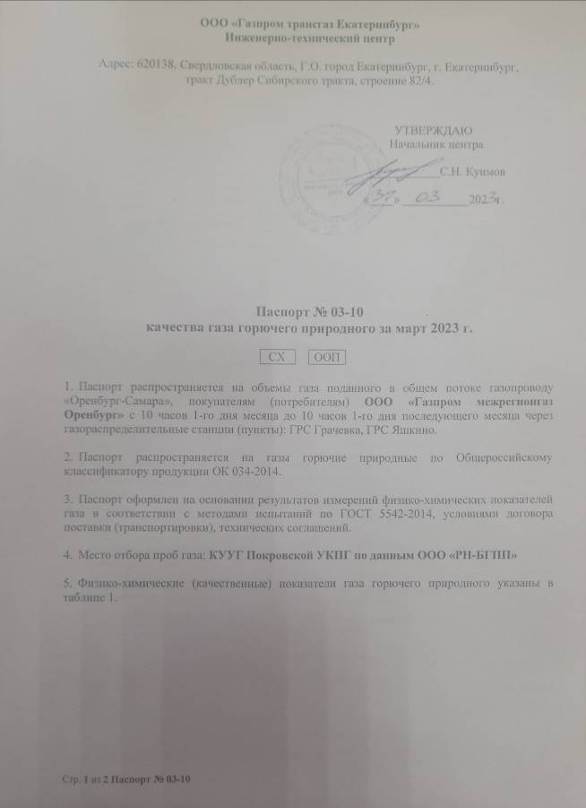
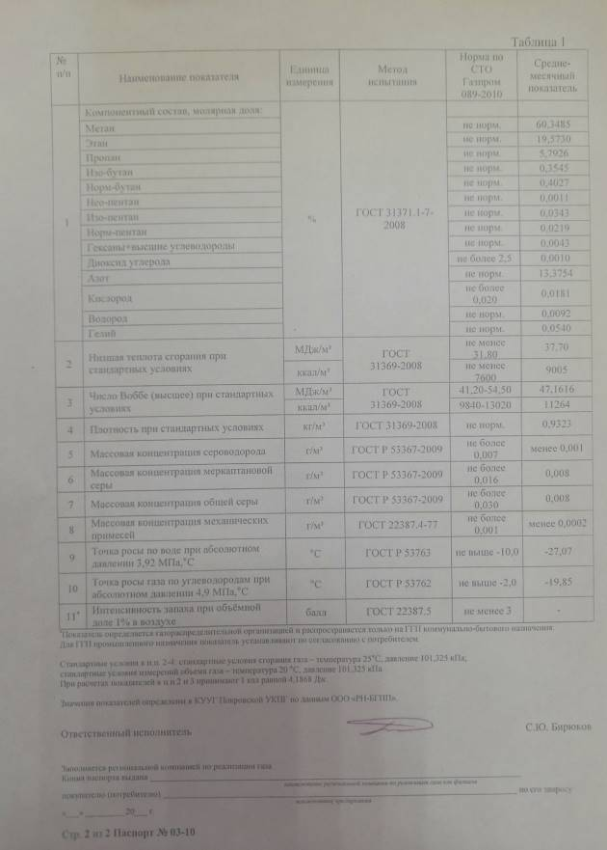

Рис. 8.2. Паспорт № 03-15 качества газа горючего природного за март 2023 г.

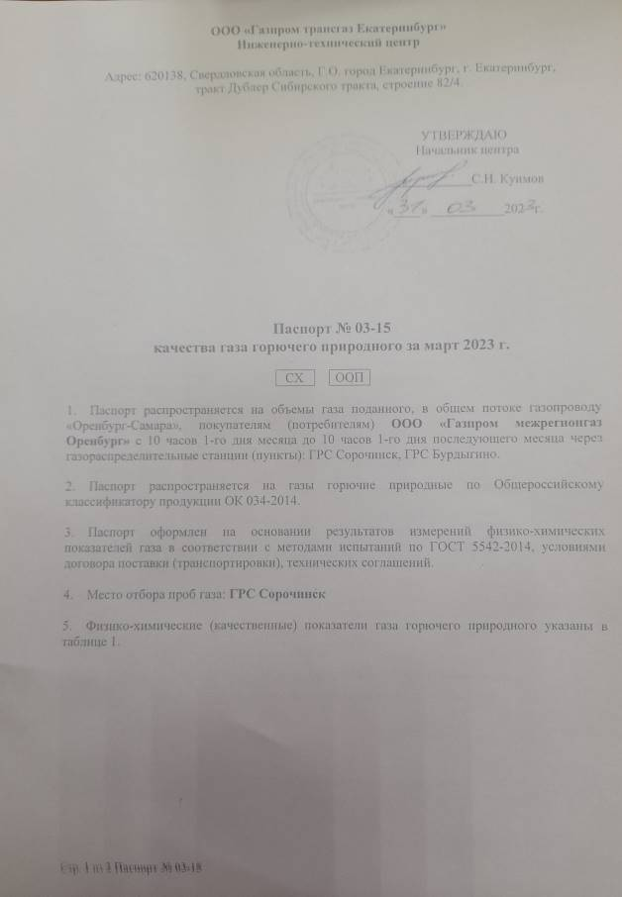

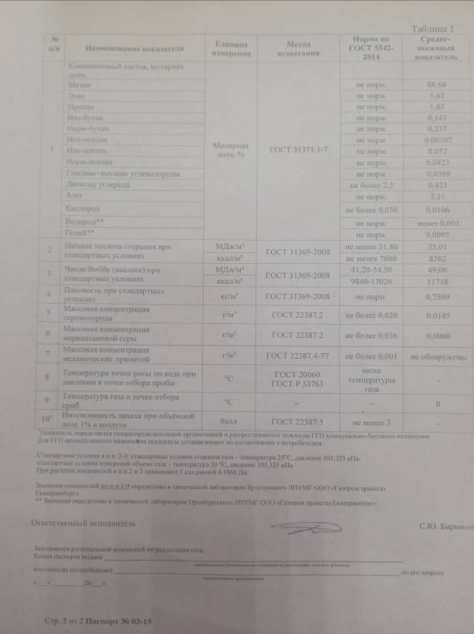

8.4. Преобладающий в поселении, городском округе вид топлива, определяемый по совокупности всех систем теплоснабжения, находящихся в соответствующем поселении, городском округе
Преобладающим видом топлива в муниципальном образовании Сорочинский муницпальный округ Оренбургской области является природный газ.

8.5. Приоритетное направление развития топливного баланса поселения, городского округа
Приоритетное направление развития топливного баланса муниципального образования Сорочинского муницпального округа Оренбургской области планируется в соответствии со сценарием развития №1.

Раздел 9. Инвестиции в строительство, реконструкцию, техническое перевооружение и (или) модернизацию

9.1. Вывод из эксплуатации, консервация и демонтаж тепловых сетей
1 | Вывод из эксплуатации тепловых сетей | г. Сорочинск Ул. Молодежная | Ду 219  L-664 | мм  м |  |  | 2024
2 | Вывод из эксплуатации тепловых сетей | Г. Сорочинск ул. 8 Марта | Ду 89  L-526 | мм  м |  |  | 2024
3 | Вывод из эксплуатации тепловых сетей | Г.Сорочинск ул. Молодежная | Ду25  L-120 | мм  м |  |  | 2024
4 | Вывод из эксплуатации тепловых сетей | г. Сорочинск ул. Чапаева | ДУ 25  L-50 | мм  м |  |  | 2024
5 | Вывод из эксплуатации тепловых сетей | г. Сорочинск ул. 8 Марта 17 | Ду108  L-100 | мм  м |  |  | 2024
6 | Вывод из эксплуатации тепловых сетей | г. Сорочинск ул. Карла-Маркса 250 | Ду 57  L-20 | мм  м |  |  | 2024
7 | Вывод из эксплуатации тепловых сетей | г. Сорочинск ул. Красноармейская | Ду 108  L-1332 | мм  м |  |  | 2024
8 | Вывод из эксплуатации тепловых сетей | Г. Сорочинск ул. Почтовая ул. Карла Маркса | Ду 57  L-100 | мм  м |  |  | 2024

9.2. Предложения по величине необходимых инвестиций для перевода открытой системы теплоснабжения (горячего водоснабжения) в закрытую систему горячего водоснабжения на каждом этапе
Мероприятия по переводу открытых систем теплоснабжения в закрытые системы ГВС не рассматриваются. Горячее водоснабжение потребителей от котельной № 1 в г. Сорочинске осуществляется по двухтрубной открытой системе теплоснабжения, от остальных котельных горячее водоснабжение потребителей не осуществляется.

9.3. Оценка эффективности инвестиций по отдельным предложениям
Расчеты ценовых последствий для потребителей при реализации программ строительства, реконструкции, технического перевооружения и (или) модернизации систем теплоснабжения выполнены с учетом:
- прогнозов индексов предельного роста цен и тарифов на топливо и энергию Минэкономразвития РФ до 2028 г.;
- коэффициента распределения финансовых затрат по годам.
Для включения в инвестиционную надбавку к тарифу предлагаются следующие мероприятия:
- все мероприятия по строительству, реконструкции и капитальному ремонту источников тепловой энергии;
- предложение по реконструкции тепловых сетей для повышения надежности теплоснабжения, подлежащих замене в связи с исчерпанием эксплуатационного ресурса.
Для смягчения денежной нагрузки на жителей, необходимо привлекать дополнительные источниками финансирования:
- областной бюджет, в рамках областных программ по модернизации в сфере энергетики;
- государственно-частное партнерство;
- федеральный бюджет, в рамках федеральных целевых программ в сфере теплоэнергетики.

9.4. Величина фактически осуществленных инвестиций в строительство, реконструкцию, техническое перевооружение и (или) модернизацию объектов теплоснабжения за базовый период и базовый период актуализации
В связи с разработкой схемы теплоснабжения информацию по величине фактически осуществленных инвестиций в строительство, реконструкцию, техническое перевооружение и (или) модернизацию объектов теплоснабжения, возможно, будет отразить только при последующей актуализации схемы теплоснабжения.

Раздел 10. Решение о присвоении статуса единой теплоснабжающей организации (организациям)

10.1. Решение о присвоении статуса единой теплоснабжающей организации (организациям)
Решение по установлению единой теплоснабжающей организации осуществляется на основании критериев определения единой теплоснабжающей организации, установленных в правилах организации теплоснабжения, утверждаемых Правительством Российской Федерации.
В соответствии со статьей 2 пунктом 28 Федерального закона 190 «О теплоснабжении»: «Единая теплоснабжающая организация в системе теплоснабжения (далее - единая теплоснабжающая организация) - теплоснабжающая организация, которая определяется в схеме теплоснабжения федеральным органом исполнительной власти, уполномоченным Правительством Российской Федерации на реализацию государственной политики в сфере теплоснабжения (далее - федеральный орган исполнительной власти, уполномоченный на реализацию государственной политики в сфере теплоснабжения), или органом местного самоуправления на основании критериев и в порядке, которые установлены правилами организации теплоснабжения, утвержденными Правительством Российской Федерации».
Предложения по установлению единой теплоснабжающей организации осуществляются на основании критериев определения единой теплоснабжающей организации, установленных в Правилах организации теплоснабжения, утвержденных постановлением Правительства Российской Федерации от 8 августа 2012 г. № 808 (далее Правила).
Данной схемой теплоснабжения предлагается присвоить статус единой теплоснабжающей организации – обществу с ограниченной ответственностью «Сорочинск Теплосеть».

10.2. Реестр зон деятельности единой теплоснабжающей организации (организаций)
Реестр зон деятельности единой теплоснабжающей организации приведен в Табл. 10.1.

Табл. 10.1.Реестр зон деятельности единой теплоснабжающей организации
№ п/п | Наименование ЕТО | Наименование источника
1 | ООО «Сорочинск Теплосеть» | Котельная № 1, г. Сорочинск
2 | ООО «Сорочинск Теплосеть» | Котельная № 1А, г. Сорочинск
3 | ООО «Сорочинск Теплосеть» | Котельная № 2, г. Сорочинск
4 | ООО «Сорочинск Теплосеть» | Котельная № 3, г. Сорочинск
5 | ООО «Сорочинск Теплосеть» | Котельная школы № 1, г. Сорочинск
6 | ООО «Сорочинск Теплосеть» | Котельная школы № 117, г. Сорочинск
7 | ООО «Сорочинск Теплосеть» | Котельная детского сада № 10, г. Сорочинск
8 | ООО «Сорочинск Теплосеть» | Котельная поликлиники, г. Сорочинск
9 | ООО «Сорочинск Теплосеть» | Котельная УСЗН, г. Сорочинск
10 | ООО «Сорочинск Теплосеть» | Котельная, с. 2-Михайловка
11 | ООО «Сорочинск Теплосеть» | Котельная (ФАП), с. Баклановка
12 | ООО «Сорочинск Теплосеть» | Котельная, с. Бурдыгино
13 | ООО «Сорочинск Теплосеть» | Котельная администрации, п. Войковский
14 | ООО «Сорочинск Теплосеть» | Котельная гаража, п. Войковский
15 | ООО «Сорочинск Теплосеть» | Котельная ФАП, п. Войковский
16 | ООО «Сорочинск Теплосеть» | Котельная, с. Гамалеевка
17 | ООО «Сорочинск Теплосеть» | Котельная администрации, п. Уран

10.3. Основания, в том числе критерии, в соответствии с которыми теплоснабжающей организации присвоен статус единой теплоснабжающей организации
Статус единой теплоснабжающей организации присваивается органом местного самоуправления или федеральным органом исполнительной власти (далее – уполномоченные органы) при утверждении схемы теплоснабжения поселения, городского округа, а в случае смены единой теплоснабжающей организации – при актуализации схемы теплоснабжения.
Для присвоения статуса единой теплоснабжающей организации впервые на территории поселения, городского округа, лица, владеющие на праве собственности или ином законном основании источниками тепловой энергии и (или) тепловыми сетями на территории поселения, городского округа вправе подать в течение одного месяца с даты размещения на сайте поселения, городского округа, города федерального значения проекта схемы теплоснабжения в орган местного самоуправления заявки на присвоение статуса единой теплоснабжающей организации с указанием зоны деятельности, в которой указанные лица планируют исполнять функции единой теплоснабжающей организации. Орган местного самоуправления обязан разместить сведения о принятых заявках на сайте поселения, городского округа.
В случае если в отношении одной зоны деятельности единой теплоснабжающей организации подана одна заявка от лица, владеющего на праве собственности или ином законном основании источниками тепловой энергии и (или) тепловыми сетями в соответствующей системе теплоснабжения, то статус единой теплоснабжающей организации присваивается указанному лицу. В случае, если в отношении одной зоны деятельности единой теплоснабжающей организации подано несколько заявок от лиц, владеющих на праве собственности или ином законном основании источниками тепловой энергии и (или) тепловыми сетями в соответствующей системе теплоснабжения, орган местного самоуправления присваивает статус единой теплоснабжающей организации в соответствии с критериями настоящих Правил.
Критериями определения единой теплоснабжающей организации являются:
- владение на праве собственности или ином законном основании источниками тепловой энергии с наибольшей рабочей тепловой мощностью и (или) тепловыми сетями с наибольшей емкостью в границах зоны деятельности единой теплоснабжающей организации;
- размер собственного капитала;
- способность в лучшей мере обеспечить надежность теплоснабжения в соответствующей системе теплоснабжения.
Единая теплоснабжающая организация при осуществлении своей деятельности обязана:
- заключать и исполнять договоры теплоснабжения с любыми обратившимися к ней потребителями тепловой энергии, теплопотребляющие установки которых находятся в данной системе теплоснабжения при условии соблюдения указанными потребителями, выданных им в соответствии с законодательством о градостроительной деятельности технических условий подключения к тепловым сетям;
- заключать и исполнять договоры поставки тепловой энергии (мощности) и (или) теплоносителя в отношении объема тепловой нагрузки, распределенной в соответствии со схемой теплоснабжения;
- заключать и исполнять договоры оказания услуг по передаче тепловой энергии, теплоносителя в объеме, необходимом для обеспечения теплоснабжения потребителей тепловой энергии с учетом потерь тепловой энергии, теплоносителя при их передаче.

10.4. Информация о поданных теплоснабжающими организациями заявках на присвоение статуса единой теплоснабжающей организации
На момент разработки схемы теплоснабжения муниципального образования Сорочинский муниципальный округ Оренбургской области заявок на присвоение статуса ЕТО от лиц, владеющих на праве собственности или ином законном основании источниками тепловой энергии и (или) тепловыми сетями на территории муниципального образования Сорочинский муниципальный округ Оренбургской области не поступало.

10.5. Реестр систем теплоснабжения, содержащий перечень теплоснабжающих организаций, действующих в каждой системе теплоснабжения, расположенных в границах муниципального образования Сорочинский муниципальный округ Оренбургской области
Реестр систем теплоснабжения, содержащий перечень теплоснабжающих организаций, действующих в каждой системе теплоснабжения, расположенных муниципальном образовании Сорочинский муниципальный округ Оренбургской области приведен в Табл. 10.2.

Табл. 10. 2. Реестр систем теплоснабжения, содержащий перечень теплоснабжающих организаций, действующих в каждой системе теплоснабжения
№ п/п | Наименование организации | Наименование источника
1 | ООО «Сорочинск Теплосеть» | Котельная № 1, г. Сорочинск
2 | ООО «Сорочинск Теплосеть» | Котельная № 1А, г. Сорочинск
3 | ООО «Сорочинск Теплосеть» | Котельная № 2, г. Сорочинск
4 | ООО «Сорочинск Теплосеть» | Котельная № 3, г. Сорочинск
5 | ООО «Сорочинск Теплосеть» | Котельная школы № 1, г. Сорочинск
6 | ООО «Сорочинск Теплосеть» | Котельная школы № 117, г. Сорочинск
7 | ООО «Сорочинск Теплосеть» | Котельная детского сада № 10, г. Сорочинск
8 | ООО «Сорочинск Теплосеть» | Котельная поликлиники, г. Сорочинск
9 | ООО «Сорочинск Теплосеть» | Котельная УСЗН, г. Сорочинск
10 | ООО «Сорочинск Теплосеть» | Котельная, с. 2-Михайловка
11 | ООО «Сорочинск Теплосеть» | Котельная (ФАП), с. Баклановка
12 | ООО «Сорочинск Теплосеть» | Котельная, с. Бурдыгино
13 | ООО «Сорочинск Теплосеть» | Котельная администрации, п. Войковский
14 | ООО «Сорочинск Теплосеть» | Котельная гаража, п. Войковский
15 | ООО «Сорочинск Теплосеть» | Котельная ФАП, п. Войковский
16 | ООО «Сорочинск Теплосеть» | Котельная, с. Гамалеевка
17 | ООО «Сорочинск Теплосеть» | Котельная администрации, п. Уран

Раздел 11. Решения о распределении тепловой нагрузки между источниками тепловой энергии
В разрабатываемой схеме теплоснабжения перераспределение тепловой нагрузки между централизованными источниками тепловой энергии, расположенным на территории Сорочинского муниципального округа Оренбургской области не планируется.

Раздел 12. Решения по бесхозяйным тепловым сетям
Вопросы, связанные с бесхозяйными участками тепловых сетей, имеют весьма важное и практическое значение, так как отсутствие четкого правового регулирования в сфере теплоснабжения не способствует формированию единообразной правоприменительной практики, направленной как на защиту интересов слабой стороны этих отношений, т.е. потребителей тепловой энергии, так и на оперативное устранение причин и условий, способствующих существованию бесхозяйных тепловых сетей.
В соответствии со статьей 15, пункт 6 Федерального закона от 27 июля 2010 года № 190-ФЗ: «В случае выявления бесхозяйных тепловых сетей (тепловых сетей, не имеющих эксплуатирующей организации) орган местного самоуправления поселения или городского округа до признания права собственности на указанные бесхозяйные тепловые сети в течение тридцати дней с даты их выявления обязан определить теплосетевую организацию, тепловые сети которой непосредственно соединены с указанными бесхозяйными тепловыми сетями, или единую теплоснабжающую организацию в системе теплоснабжения, в которую входят указанные бесхозяйные тепловые сети и которая осуществляет содержание и обслуживание указанных бесхозяйных тепловых сетей. Орган регулирования обязан включить затраты на содержание и обслуживание бесхозяйных тепловых сетей в тарифы соответствующей организации на следующий период регулирования».
На момент разработки схемы теплоснабжения на территории муниципального образования Сорочинский муниципальный бесхозяйные сети отсутствуют.

Раздел 13. Синхронизация схемы теплоснабжения со схемой газоснабжения и газификации муниципального образования сорорчинский МУНИЦИПАЛЬНЫЙ округ оренбургской области, схемой и программой развития электроэнергетики, а также со схемой водоснабжения и водоотведения поселения, городского округа, города федерального значения

13.1. Описание решений (на основе утвержденной региональной (межрегиональной) программы газификации жилищно-коммунального хозяйства, промышленных и иных организаций) о развитии соответствующей системы газоснабжения в части обеспечения топливом источников тепловой энергии
Природный газ поступает по газопроводу-отводу Ø 720 мм от магистрального газопровода «Самара – Оренбург» через ГРС, расположенную в юго-восточной части города.
Природный газ поступает к городским потребителям от ГРС, по газопроводам высокого давления через газораспределительные пункты (ГРП). Система газоснабжения в городе принята двухступенчатой: высокое давление – низкое давление.
Схема газопроводов высокого давления – тупиковая, низкого давления – смешанная.
Для надежного газоснабжения городских потребителей выполнена закольцовка газопроводов по высокому давлению.
Уровень газификации природным газом в городе высокий (более 90 %).
В городе намечен комплекс мероприятий по завершению его газификации природным газом.
Аварийных участков газопроводов нет. Ведется постоянное обслуживание и контроль за состоянием системы газопроводов, сооружений и технических устройств на них.
Небольшая часть населения и промышленных предприятий снабжаются сжиженным углеводородным газом (СУГ). Газоснабжение потребителей города СУГ производится с ГНС г. Бузулук мощностью 3 тыс. тонн/год.

13.2. Описание проблем организации газоснабжения источников тепловой энергии
В настоящее время отсутствуют проблемы организации газоснабжения существующих источников тепловой энергии в муниципальном образовании Сорочинский муниципальный округ Оренбургской области.

13.3. Предложения по корректировке, утвержденной (разработке) региональной (межрегиональной) программы газификации жилищно-коммунального хозяйства, промышленных и иных организаций для обеспечения согласованности такой программы с указанными в схеме теплоснабжения решениями о развитии источников тепловой энергии и систем теплоснабжения
Предложения по корректировке программ газификации жилищно-коммунального хозяйства, промышленных и иных организаций для муниципального образования Сорочинский муниципальный округ Оренбургской области не предусматриваются.

13.4. Описание решений (вырабатываемых с учетом положений утвержденной схемы и программы развития Единой энергетической системы России) о строительстве, реконструкции, техническом перевооружении и (или) модернизации, выводе из эксплуатации источников тепловой энергии и генерирующих объектов, включая входящее в их состав оборудование, функционирующих в режиме комбинированной выработки электрической и тепловой энергии, в части перспективных балансов тепловой мощности в схемах теплоснабжения
Планов (вырабатываемых с учетом положений утвержденной схемы и программы развития Единой энергетической системы России) по строительству, реконструкции, техническому перевооружению и (или) модернизации, выводу из эксплуатации источников тепловой энергии и генерирующих объектов, функционирующих в режиме комбинированной выработки электрической и тепловой энергии, на территории муниципального образования Сорочинский муниципальный округ Оренбургской области не предусмотрено.

13.5. Предложения по строительству генерирующих объектов, функционирующих в режиме комбинированной выработки электрической и тепловой энергии, указанных в схеме теплоснабжения, для их учета при разработке схемы и программы перспективного развития электроэнергетики субъекта Российской Федерации, схемы и программы развития Единой энергетической системы России, содержащие, в том числе описание участия указанных объектов в перспективных балансах тепловой мощности и энергии
Мероприятий по строительству генерирующих объектов, функционирующих в режиме комбинированной выработки электрической и тепловой энергии, указанных в данной схеме теплоснабжения не предполагается.

13.6. Описание решений (вырабатываемых с учетом положений утвержденной схемы водоснабжения и водоотведения поселения, городского округа, города федерального значения) о развитии соответствующей системы водоснабжения в части, относящейся к системам теплоснабжения
Согласно схемы водоснабжения и водоотведения Сорочинского муниципального округа Оренбургской области развитие соответствующих систем водоснабжения в части, относящейся к системам теплоснабжения, предусматривает реализацию в полном объеме положений ст. 29 Федерального закона от 27 июля 2010 г. № 190-ФЗ «О теплоснабжении».

13.7. Предложения по корректировке, утвержденной (разработке) схемы водоснабжения поселения, городского округа, города федерального значения для обеспечения согласованности такой схемы и указанных в схеме теплоснабжения решений о развитии источников тепловой энергии и систем теплоснабжения
Корректировка схемы водоснабжения и водоотведения Сорочинского муниципального округа Оренбургской области в разрезе развития источников тепловой энергии и систем теплоснабжения не требуется.

Раздел 14. ИНДИКАТОРЫ РАЗВИТИЯ СИСТЕМ ТЕПЛОСНАБЖЕНИЯ МУНИЦИПАЛЬНОГО ОБРАЗОВАНИЯ СОРОЧИНСКИЙ МУНИЦИПАЛЬНЫЙ ОКРУГ ОРЕНБУРГСКОЙ ОБЛАСТИ

14.1. Количество прекращений подачи тепловой энергии, теплоносителя в результате технологических нарушений на тепловых сетях
Количество прекращений подачи тепловой энергии, теплоносителя в результате технологических нарушений на тепловых сетях приведено в Табл. 14.1.

Табл. 14.1. Количество прекращений подачи тепловой энергии, теплоносителя в результате технологических нарушений на тепловых сетях
№ п/п | Наименование параметра | Ед. измерения | 2018 | 2019 | 2020 | 2021 | 2022
1 | Котельная № 1, г. Сорочинск | шт. | - | - | - | - | -
2 | Котельная № 1А, г. Сорочинск | шт. | - | - | - | - | -
3 | Котельная № 2, г. Сорочинск | шт. | - | - | - | - | -
4 | Котельная № 3, г. Сорочинск | шт. | - | - | - | - | -
5 | Котельная школы № 1, г. Сорочинск | шт. | - | - | - | - | -
6 | Котельная школы № 117, г. Сорочинск | шт. | - | - | - | - | -
7 | Котельная детского сада № 10, г. Сорочинск | шт. | - | - | - | - | -
8 | Котельная поликлиники, г. Сорочинск | шт. | - | - | - | - | -
9 | Котельная УСЗН, г. Сорочинск | шт. | - | - | - | - | -
10 | Котельная, с. 2-Михайловка | шт. | - | - | - | - | -
11 | Котельная (ФАП), с. Баклановка | шт. | - | - | - | - | -
12 | Котельная, с. Гамалеевка | шт. | - | - | - | - | -
13 | Котельная администрации, п. Уран | шт. | - | - | - | - | -
14 | Котельная промышленной базы г. Сорочинск | шт. | - | - | - | - | -
15 | Котельная агропромышленного комплекса г. Сорочинск | шт. | - | - | - | - | -
16 | Котельная «Баклановская СОШ» с. Баклановка | шт. | - | - | - | - | -
17 | Котельная Пронькинского филиала МБОУ «Баклановская СОШ» с. Пронькино | шт. | - | - | - | - | -
18 | Котельная МБОУ «Войковская СОШ имени О. Стуколова» п. Войковский | шт. | - | - | - | - | -
19 | Котельная МБОУ «Гамалеевская СОШ № 1» ст. Гамалеевка-1 | шт. | - | - | - | - | -
20 | Котельная МБОУ «Родинская СОШ» п. Родинский | шт. | - | - | - | - | -
21 | Котельная МБОУ «Толкаевская СОШ» с. Толкаевка | шт. | - | - | - | - | -
22 | Котельная с. Березовка | шт. | - | - | - | - | -
23 | Котельная с. Янтарное | шт. | - | - | - | - | -
24 | Котельная п. Октябрьский | шт. | - | - | - | - | -
25 | Котельная с. Бурдыгино, ул. Школьная, 1К | шт. | - | - | - | - | -
26 | Котельная с. 2-Михайловка | шт. | - | - | - | - | -

14.2. Количество прекращений подачи тепловой энергии, теплоносителя в результате технологических нарушений на источниках тепловой энергии
Количество прекращений подачи тепловой энергии, теплоносителя в результате технологических нарушений на источниках тепловой энергии приведено в Табл. 14.2.

Табл. 14.2. Количество прекращений подачи тепловой энергии, теплоносителя в результате технологических нарушений на источниках тепловой энергии

№ п/п | Наименование параметра | Ед. измерения | 2018 | 2019 | 2020 | 2021 | 2022
1 | Котельная № 1, г. Сорочинск | шт. | - | - | - | - | -
2 | Котельная № 1А, г. Сорочинск | шт. | - | - | - | - | -
3 | Котельная № 2, г. Сорочинск | шт. | - | - | - | - | -
4 | Котельная № 3, г. Сорочинск | шт. | - | - | - | - | -
5 | Котельная школы № 1, г. Сорочинск | шт. | - | - | - | - | -
6 | Котельная школы № 117, г. Сорочинск | шт. | - | - | - | - | -
7 | Котельная детского сада № 10, г. Сорочинск | шт. | - | - | - | - | -
8 | Котельная поликлиники, г. Сорочинск | шт. | - | - | - | - | -
9 | Котельная УСЗН, г. Сорочинск | шт. | - | - | - | - | -
10 | Котельная, с. 2-Михайловка | шт. | - | - | - | - | -
11 | Котельная (ФАП), с. Баклановка | шт. | - | - | - | - | -
12 | Котельная, с. Гамалеевка | шт. | - | - | - | - | -
13 | Котельная администрации, п. Уран | шт. | - | - | - | - | -
14 | Котельная промышленной базы г. Сорочинск | шт. | - | - | - | - | -
15 | Котельная агропромышленного комплекса г. Сорочинск | шт. | - | - | - | - | -
16 | Котельная «Баклановская СОШ» с. Баклановка | шт. | - | - | - | - | -
17 | Котельная Пронькинского филиала МБОУ «Баклановская СОШ» с. Пронькино | шт. | - | - | - | - | -
18 | Котельная МБОУ «Войковская СОШ имени О. Стуколова» п. Войковский | шт. | - | - | - | - | -
19 | Котельная МБОУ «Гамалеевская СОШ № 1» ст. Гамалеевка-1 | шт. | - | - | - | - | -
20 | Котельная МБОУ «Родинская СОШ» п. Родинский | шт. | - | - | - | - | -
21 | Котельная МБОУ «Толкаевская СОШ» с. Толкаевка | шт. | - | - | - | - | -
22 | Котельная с. Березовка | шт. | - | - | - | - | -
23 | Котельная с. Янтарное | шт. | - | - | - | - | -
24 | Котельная п. Октябрьский | шт. | - | - | - | - | -
25 | Котельная с. Бурдыгино, ул. Школьная, 1К | шт. | - | - | - | - | -
26 | Котельная с. 2-Михайловка | шт. | - | - | - | - | -

14.3. Доля тепловой энергии, выработанной в комбинированном режиме (как отношение величины тепловой энергии, отпущенной из отборов турбоагрегатов, к общей величине выработанной тепловой энергии в границах поселения, городского округа, города федерального значения)
На территории Сорочинского муниципального округа Оренбургской области отсутствуют источники тепловой энергии, работающие в режиме комбинированной выработки тепловой и электрической энергии реализуемой внешним потребителям.

14.4. Удельный расход условного топлива на отпуск электрической энергии
На территории Сорочинского муниципального округа Оренбургской области отсутствуют источники тепловой энергии, работающие в режиме комбинированной выработки тепловой и электрической энергии реализуемой внешним потребителям.

14.5. Коэффициент использования теплоты топлива (только для источников тепловой энергии, функционирующих в режиме комбинированной выработки электрической и тепловой энергии)
На территории Сорочинского муниципального округа Оренбургской области отсутствуют источники тепловой энергии, работающие в режиме комбинированной выработки тепловой и электрической энергии реализуемой внешним потребителям.

Раздел 15. Ценовые (тарифные) последствия

15.1. Тарифно-балансовые расчетные модели теплоснабжения потребителей по каждой системе теплоснабжения
Тарифы для теплоснабжающей организации утверждены непосредственно на эксплуатацию источников тепловой энергии и тепловые сети. Изменение тарифа для потребителей тепловой энергии происходит с учетом предельного индекса на изменения размера платы за коммунальные услуги.
Тарифы на тепловую энергию (мощность), поставляемую ООО «Сорочинск Теплосеть».
с 01.01.2022 по 30.06.2022 – 1840,40 руб./Гкал,
с 01.07.2022 по 30.11.2022 – 1903,23 руб./Гкал,
с 01.12.2022 по 31.12.2023 – 2278,13 руб./Гкал.
с 01.01.2024 по 30.06.2024 – 2278,13 руб./Гкал.
с 01.07.2024 по 31.12.2024 – 2346,5 руб./Гкал.

15.2. Тарифно-балансовые расчетные модели теплоснабжения потребителей по каждой единой теплоснабжающей организации
Тарифно-балансовые расчетные модели теплоснабжения потребителей по ЕТО будут совпадать с моделями по потребителям систем теплоснабжения.

15.3. Результаты оценки ценовых (тарифных) последствий реализации проектов схемы теплоснабжения, на основании разработанных тарифно-балансовых моделей
Динамика изменения тарифа на тепловую энергию системы теплоснабжения для ООО «Сорочинск Теплосеть» с учетом реализации всех мероприятий отображена на 15.1.

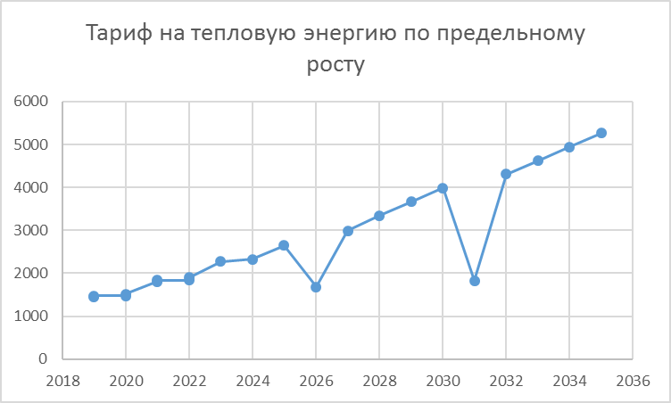

Рис. 15.1. Динамика изменения тарифа на тепловую энергию для ООО «Сорочинск Теплосеть».
Представленные модели динамики изменения тарифов построены на основании утвержденных величин для ООО «Сорочинск Теплосеть». Реализация мероприятий по снижению тепловых потерь на тепловых сетях может замедлить темпы роста тарифа. Это позволит и в дальнейшем реализовывать экономически обоснованные расходы на развитие систем теплоснабжения в рамках настоящего оценочного прогноза тарифа.
Источником финансирования мероприятий, предложенных в схеме теплоснабжения, могут быть:
включение в тариф;
республиканский бюджет, в рамках программ по модернизации в сфере энергетики;
государственно-частное партнерство;
федеральный бюджет, в рамках федеральных целевых программ в сфере теплоснабжения;
заемные средства.

